|  |  |
| --- | --- |
|  | **Instituto Politécnico Nacional**  **Unidad Profesional Interdisciplinaria de Ingeniería campus Zacatecas** |
|  | **Área de ubicación para el desarrollo del trabajo**  Ingeniería en Sistemas Computacionales |
| **Línea de investigación**  Desarrollo de aplicaciones |
| **Título del proyecto de Trabajo Terminal**  Aplicación móvil para el desarrollo de modelos tridimensionales de objetos normalizados. |
| **Presenta:**  César Iván Martínez Martínez |
| **Director:**  M. en I. Adán Orenday Delgado |
|  | **Asesores:**  M. en C. Roberto Oswaldo Cruz Leija |
|  | Zacatecas, Zacatecas a 19 de noviembre de 2019 |

Firmas.

En esta sección se mostrarán los nombres y las firmas de los alumnos responsables del desarrollo del proyecto de Trabajo Terminal.

|  |
| --- |
| __________________________ |
| C. César Iván Martínez Martínez |
|  |

Autorización.

Por medio del presente autorizo la impresión y distribución del presente reporte final de proyecto de **Trabajo Terminal I**, toda vez que lo he leído, comprendido en su totalidad, y estoy de acuerdo con su contenido.

Atentamente;

|  |
| --- |
| _________________________  M. en I. Adán Orenday Delgado  DIRECTOR |
| _____________________  M. en C. Roberto Oswaldo Cruz Leija  ASESOR |

**Índices**

**Índice de contenido**

Firmas. i

Autorización. i

Resumen. 1

Definición del problema. 2

Contexto y antecedentes generales del problema. 2

Situación problemática o problema de investigación. 2

Estado del arte. 3

Descripción del proyecto. 9

Objetivo general del proyecto. 9

Objetivos particulares del proyecto. 9

Justificación. 9

Marco teórico. 12

Marco Metodológico. 18

Algunos de los principales usos de los diagramas de componentes son los siguientes: 20

Análisis y Discusión de los Resultados Parciales 22

Gestión del proyecto 22

1. Plan del proyecto. 22

2. Manejo de desviaciones en la ejecución del plan. 22

3. Plan de los riesgos del proyecto. 23

Desarrollo del proyecto 24

1. Resumen del análisis del sistema. 24

2. Diseño del sistema. 27

a. Diseño Arquitectural. 27

b. Diseño Detallado 29

c. Matriz de trazabilidad 36

d. Persistencia de datos 37

i. Diseño del sistema de archivos. 37

e. Plan de pruebas 38

Conclusiones 43

Referencias Bibliográficas 44

Apéndices 51

**Índice de tablas**

Tablas de Contenido 48

Tabla 1 Precios de diversos escáneres 3D. 48

Tabla 2 Calificaciones de las principales aplicaciones de escáner 3D de la Play Store 48

**Índice de figuras**

Figuras 49

Figura 1. Planos de objeto normalizado a dos caras. 49

Figura 2. Planos de objeto normalizado a tres caras. 49

Figura 3. Pieza de brazo robótico de 5 niveles 50

Figura 4. Vistas de lateral y de planta de pieza de brazo robótico. 50

Resumen.

Este proyecto tiene como objetivo el desarrollo e implementación de una aplicación móvil para el desarrollo de modelos tridimensionales en formatos OBJ y STL de objetos normalizados a tres vistas. A su vez el desarrollo de la aplicación tenga un costo de construcción bajo en comparación a otras herramientas. Esta aplicación es dirigida al área de mecatrónica de la Unidad Profesional Interdisciplinaria de Ingenierías Campus Zacatecas (UPIIZ), ya que no cuenta con un escáner 3D. La aplicación puede tener un uso en las siguientes unidades de aprendizaje: Dibujo asistido por computadora, Diseño asistido por computadora, Introducción a la mecatrónica, Proyecto integrador además de Trabajo Terminal I Y II. En cuanto a objetos normalizados son lo que comúnmente se utilizan tanto en áreas de dibujo técnico y diseño industrial, también se acota el problema sólo a este tipo de objetos ya que no tienen muchos detalles y solo cuentan con tres vistas principales (perfil, planta, alzado). Para la construcción de los archivos de modelos tridimensionales se deben generar nubes de puntos en el plano (X, Y, Z) a partir del análisis y procesamiento de imágenes.

**Palabras clave:** Escáner 3D, Nube de puntos, Objetos Normalizados, Procesamiento de imágenes.

Definición del problema.

Contexto y antecedentes generales del problema.

La digitalización de objetos del mundo real tiene muchas aplicaciones y ha crecido la importancia de su uso en muchas áreas de la industria y la investigación, tales como el modelado en CAD, ingeniería inversa, metrología, control de calidad, gráﬁcos por computadora, video juegos, visualización, visión por computadora, reconocimiento de patrones, robótica, etc (Tebeschi & Franco, 2009).

En el modelado en 3D se debe de elegir la herramienta correcta para su desarrollo, de lo contrario resultaría una tarea complicada, los autores Musaña, Zapata, i.e; opinan lo siguiente sobre el modelado en 3D y escanéres 3D: “en ocasiones, se pierde la forma del objeto real por lo que se tiene que analizar punto a punto el objeto real para poder representarlo en un software de computadora, este problema ha conllevado a que con el transcurso de los años se fabriquen impresoras y escáneres tridimensionales, con los cuales se puede obtener el objeto real a pequeña escala y con la facilidad de manipulación. Los escáneres tridimensionales tienen el principio de poder mostrar los objetos reales en un software de computador, obteniéndoles así en forma digital para ser manipulados y modificados a gusto de las personas que tengan acceso a estos escáneres. Los diseñadores de escáneres tridimensionales han ido evolucionando y mejorando sus diseños, hasta el punto que en la actualidad se puede tener objetos digitales más aproximados a los objetos reales. Estos escáneres tridimensionales son muy utilizados en la industria cinematográfica, para realizar la representación digital tridimensional de los actores y actrices y colocarlos en escenarios virtuales” (Musaña, Zapata, Oñate, & Campusano, 2014).

Situación problemática o problema de investigación.

El plan de estudios de Ingeniería en mecatrónica que se oferta en la Unidad Profesional Interdisciplinaria de Ingeniería Zacatecas (UPIIZ) incluye unidades de aprendizaje como Dibujo asistido por computadora, Diseño asistido por computadora, Introducción a la mecatrónica, entre otras; en las cuales se tiene la necesidad de rediseñar y modelar objetos. El software utilizado como lo es SolidWorks en su versión Professional, tiene un costo aproximado de $200,000.00 MNX dato consultado en la página de SOLIDBI, en septiembre de 2019 (SOLIDBI, 2019). En cuanto al precio de los escáneres, el más económico tiene un precio aproximado de $3,200.00 MNX (precio consultado en Mercado Libre). Mientras que en otro extremo son escáneres que cuentan con tecnología de punta y su precio puede rondar entre $190,000.00 MNX y $ 490,000.00 MNX, estos datos son obtenidos del sitio de Artec3D. Lo cual para la mayoría de los alumnos tiene un costo elevado, se considera que por parte de la UPIIZ financiar un equipo de esta magnitud se convertiría en un proceso complicado.

Ante la necesidad de un escáner tridimensional en la UPIIZ, que ayude en las diferentes tareas de rediseño y prototipo de objetos, que pueda brindar modelos tridimensionales, se planea realizar una aplicación móvil que pueda facilitar esta tarea con objetos que tengan vistas normalizadas. Realizar el desarrollo de la aplicación tiene menor impacto económico.

Estado del arte.

A continuación, se describen diferentes aplicaciones tecnológicas relevantes en la construcción de modelos tridimensionales, así como algunos proyectos en los cuales se utilizan escáneres tridimensionales.

**Métodos de contacto**

Los métodos de obtención de modelos tridimensionales por contacto se basan en el contacto físico sobre el objeto del cual se quiere obtener el modelo tridimensional. Esto implica que sólo es válido para obtener datos sobre un único objeto y no sobre una escena. Los escáneres 3D examinan el objeto apoyando el elemento de medida (palpador) sobre la superficie del mismo, típicamente una punta de acero duro o zafiro. Una serie de sensores internos permiten determinar la posición espacial del palpador (RUBEN ARES).

* **TESA Micro-Hite 3D Dual**

Es una máquina de medición de coordenadas, la cual tiene un peso aproximado de 230kg, sus dimensiones aproximadamente son de 1mX1mX2m (largo, ancho y altura); por lo tanto, es una maquina robusta. En el sitio web Tecnimetalsa se describe lo siguiente “esta versión permite reproducir automáticamente cualquier programa de medición que se haya realizado manualmente, en otra pieza unitaria o en una plantilla con varias piezas” (Tecnimetalsa, 2019).

**Métodos activos sin contacto**

Se basan en la emisión de algún tipo de radiación o luz de forma que obtienen datos de un objeto o del entorno detectado el retorno de la luz sobre el objeto o la cantidad de radiación que pasa a través de él (Ares, 2015).

* **ArtecEVA.** La empresa de Artec3D se caracteriza por tener tecnología de punta en cuanto a escaneando 3D. ArtecEVA actualmente tiene un precio de $19,000.00 dólares estadounidenses, la empresa lo describe en su sitio web como lo siguiente: “Este escáner 3D de luz estructurada es la elección ideal para hacer un modelo 3D rápido, preciso y con textura de un objeto de tamaño mediano, tal y como los son un busto humano, una rueda de alineación o el sistema de escape de una motocicleta. Escanea de forma rápida, capturando medidas precisas en alta resolución” (Artec3D, 2019).
* **Artec Turntable.** Desarrollado por Artec3D, es uno de los escáneres más compactos del mercado, su precio según el sitio web de Artec3D oscila entre los $800.00 dólares estadounidenses. Es diseñado para el escaneo de objetos pequeños que no superen los 3Kg lo que lo caracteriza es que es un “Sistema de rotación sincronizada con seguimiento automático está diseñado para permitir escaneos 3D fabulosos y de total cobertura de pequeños objetos de forma rápida y sencilla” (Artec3D, 2019).
* **Ciclop BQ.** Uno de los escáneres más baratos del mercado es Ciclop de BQ ya que su precio ronda entre los $160.00 dólares estadounidenses. En el sitio web de BQ se especifica lo siguiente “Ciclop es un kit de escáner 3D libre. Por un lado, [coma añadida] otorga al usuario la libertad de poder estudiarlo y modificarlo, y por otro le da la facilidad de comprar todos los componentes en un kit, a un precio justo” (BQ, 2019).

**Métodos pasivos sin contacto**

Generalmente se utilizan sistemas que captan la luz visible pero pueden utilizarse otros tipos de radiación como la luz infrarroja. Estos métodos por lo general son bastante baratos dado que pueden utilizarse cámaras digitales convencionales (Ares, 2015). A continuación, se describirán algunas aplicaciones de Play Store que principalmente se basan en el método pasivo sin contacto.

* **Qlone – 3D Scanning & AR Solution**. Desarrollada por EyeCUe Vision Technologies LTD. Esta aplicación a partir de la cámara del móvil modela los objetos 3D, en la descripción especifica que se puede obtener el modelo tridimensional en cuestión de segundos además de esto crea archivos 3D con los siguientes formatos OBJ, STL, PLY, X3D (EyeCue Vision Technologies LTD, 2019).
* **Creador 3D** Es una aplicación desarrollada por Sony Mobile Communications, fue desarrollada para ser compatible solo con móviles Xperia. Una de las principales ventajas que ofrece esta aplicación es que cuanta con cinco modos de escaneo los cuales son: selfie, rostro, cabeza, comida y libre. Cuanta con algunos módulos de realidad virtual para darle un extra a los modelos 3D creados, así como la posibilidad de imprimirlos en 3D (Sony Mobile Communications, 2019).
* **SCANN3D** Aplicación desarrollada por SmartMobileVision. Al probar esta aplicación se logra analizar que necesita por lo menos 20 imágenes del objeto para realizar el proceso de rediseño tridimensional. El resultado no es correcto, además para poder obtener el formato en 3D se necesita realizar un pago. Como plus lo que ofrece esta aplicación es que tiene un visualizador en el cual se muestra el resultado final (SmartMobileVision, 2017).
* **3D Scanner Pro. Desarrollado por** [Xplorazzi Tech](https://play.google.com/store/apps/developer?id=Xplorazzi+Tech). En la descripción de esta aplicación asegura que puede escanear cualquier objeto y convertirlo a un modelo 3D solo con tomar fotografías o grabar un video orbitando alrededor del objetivo. En cuanto a tecnología utiliza fotogrametría para crear la nube de puntos, con lo cual asegura convertir fotos en un modelo 3D. Esta aplicación es de paga y tiene un costo de $5.00 dólares estadounidenses (Xplorazzi Tech, 2019)

Algunas de las aplicaciones que tienen este tipo de escáneres son para el estudio de piezas arqueológicas según Mozas, Pérez, i.e; en un artículo de la revista Virtual Archaeology Review resaltan lo siguiente “Este modelo es obtenido mediante técnicas de captura con láser escáner, y permite obtener con gran precisión las medidas necesarias para el estudio de la pieza. La técnica aporta, entre otras ventajas, la oportunidad de realizar estas medidas en zonas no accesibles en un entorno real y elimina la consiguiente manipulación de la pieza, aspecto muy interesante para la conservación de la misma. La metodología propuesta se ha implementado en un caso real, un ídolo antropomorfo femenino de apenas 12 centímetros de altura. Los resultados obtenidos de las mediciones realizadas sobre el modelo de la pieza han permitido obtener importantes conclusiones” (Mozas, Pérez, Barba, & Andrés, 2011).

Otro artículo relacionado arqueología, pero con un enfoque en la reconstrucción piezas para realizar un análisis de las mismas, los autores Bouza, Comesaña y González especifican en el resumen del su artículo lo siguiente: “Mediante un sistema láser tridimensional se escanearon restos arqueológicos resultantes de excavaciones en un castro de Galicia, obteniéndose en primer lugar distintas partes sueltas de la superficie externa de cada pieza. A continuación, se aplicaron métodos para generar la superficie integral de cada pieza a partir de las distintas partes o parches sueltos. Como objetivo principal se desarrollaron y aplicaron dos métodos para la reconstrucción virtual de restos arqueológicos incompletos, que se basan en la integración de los métodos tradicionales del dibujo arqueológico con el CAD (Computer Aided Design). Además, a partir del modelo superficial de cada pieza se estudiaron métodos para la generación de un modelo sólido completo de cada una, pudiendo así guardar información interna (material, densidad,...) de los objetos, con la posibilidad de realizar cortes de todo tipo” (Bouza, Comesaña, & Gonzaléz, 2013).

Otro de los enfoques que se le ha dado a la construcción de escáneres 3D es el generar modelos tridimensionales de modelos urbanos en el artículo escrito por Porras. H, i.e; el cual habla sobre escáneres terrestres explica “Este instrumento tiene la capacidad de capturar información topográfica y geométrica de cualquier estructura con precisiones hasta el orden de los milímetros, y en algunos casos también captura a información radiométrica de los objetos escaneados. Esta información recolectada se representa en forma de nubes de puntos que se utilizan en una amplia variedad de aplicaciones como la planeación del crecimiento urbano, el análisis estructural de construcciones, el modelado de fenómenos de erosión y deforestación, la documentación de patrimonio histórico y la navegación virtual a través de los sitios turísticos mediante modelos tridimensionales de edificaciones” (Porras, Cáceres, & Gallo, 2014).

En el sitio de noticias de Artec3D se encuentran notas relacionadas con algunos de los proyectos realizados con sus productos. Un proyecto consiste en aplicar rediseño de piezas de herramienta agrícola por medio de uno de sus escáneres. “Era un proceso 100% manual, lo que conllevaba de 7 a 12 horas de dibujo con reglas y calibres, bolígrafos y lápices para trazar piezas y componentes en cartón y papel, antes de crear prototipos de simulación para pruebas y cambios. Todo el proceso implicaba muchas referencias cruzadas y dobles verificaciones, y tomaba entre 7 días y 2-3 semanas para cada pieza. Y es un proceso inexacto, que requiere mucho ajuste antes de que cada producto esté listo para enviar al cliente…. Eva [modelo del escáner utilizado] nos ha ahorrado literalmente días, si no semanas de trabajo, y no exagero. Anteriormente nos pasábamos todo ese tiempo creando prototipos para probar y muchas más horas en cambios para alcanzar el nivel de perfección, ahora logramos la perfección a la primera con Eva” (Artec3D, 2019).

Hoy en día los escáneres tridimensionales tienen muchas aplicaciones y se pueden aplicar en distintas áreas que abarcan desde la arqueología, agricultura, mecánica, medicina, entre otras. El uso de estas herramientas nos ayuda a reconstruir con mayor precisión en menor tiempo además de poder experimentar sin dañar la pieza original, lo cual es de suma importancia en áreas como arqueología.

Se anexa la Tabla 2 Calificaciones de las principales aplicaciones de escáner 3D de la Play Store, encontrada en la sección de Tablas de contenido pagina 48 de este documento, donde la calificación promedio de estas aplicaciones es de 2.96. Se puede interpretar que no se están satisfaciendo las necesidades de los diferentes usuarios. Además de esto se analiza que las aplicaciones no son compatibles con todos los dispositivos móviles Android. Se pretende de trabajar con ciertos objetos que antes de esto deben de cumplir ciertas características. Esta característica es que sean objetos normalizados y que se puedan formar con máximo tres caras. Se propone realizar una aplicación móvil la cual ayude a la tarea de un escáner 3D, para mantener en el modelo tridimensional la forma del objeto original. De esta manera reducir el tiempo que conlleva realizar esta actividad. Para el desarrollo de la aplicación se propone emplear algoritmos de nubes de puntos, así como en la detección de bordes con procesamiento de imágenes. Así como resaltar que se plantea obtener una velocidad semejante a la que tiene ArtecEVA, a demás este escáner sirve como motivación para el desarrollo de la aplicación. De Tesa Micro-Hite 3D Dual se destaca para realizar la nube de puntos, en la cual tener un buen algoritmo de nube de puntos dentro de la aplicación significaría entregar un producto de calidad. De Artec Turntable el objetivo a seguir es el escaneo que realiza con el objeto, en el desarrollo de la aplicación el escaneo se realizará con las tres fotografías previamente tomadas. Ciclop BQ al ser de licencia libre puede servir como soporte ya que se piensa utilizar algunos módulos.

Descripción del proyecto.

Aplicación móvil que sirva como herramienta de ayuda en el área de mecatrónica de la UPIIZ para crear modelos 3D de objetos normalizados a tres vistas, en dibujo técnico estas vistas son: lateral, frontal y superior. A la aplicación móvil se le ingresan las imágenes del objeto, un máximo de tres (una por cada vista), posteriormente se procesan y analizan las imágenes para crear una nube de puntos como base para la creación del formato tridimensional, el cual es generado para uso del usuario. En apartado de figuras se agregan imágenes 3 y 4 de un objeto normalizado a tres vistas.

Objetivo general del proyecto.

Realizar modelos tridimensionales de diferentes objetos normalizados a tres vistas, desarrollando una aplicación para dispositivos móviles que cuenten con sistema operativo Android.

Objetivos particulares del proyecto.

* Aplicar técnicas de programación orientada a objetos.
* Analizar imágenes mediante técnicas de procesamiento de imágenes.
* Generar nubes de puntos.
* Generar archivos STL y OBJ, que contienen el modelo tridimensional del objeto escaneado.
* Reducir costos de desarrollo en comparación con otras herramientas digitales y/o de hardware.

Justificación.

En los siguientes párrafos se explican algunos de los beneficios que tendrá la aplicación tanto en alumnos y profesores del área de mecatrónica y el por qué es desarrollada esta aplicación.

Al observar en algunos videos en la plataforma de YouTube sobre Ciclop 3D Escáner Láser (Rozúa, 2018), se pude concluir que no genera resultados de calidad. Otros escáneres 3D que pueden brindar modelados tridimensionales de calidad su precio oscila entre $192,969.84 hasta $508,022.64 estos precios son consultados en la página oficial de Artec3D al día 21 de agosto del presente año. Si bien el salario mínimo en México al día de hoy es de $102.68 MNX por lo cual el ingreso mensual de un estudiante que trabaja 30 días al mes es de $3080.4 MNX por lo cual se llega la conclusión de que es complicado que un estudiante en México pueda tener acceso a un escáner 3D de esta categoría, con lo que la aplicación que se pretende desarrollar se disminuiría el costo de construcción de modelos 3D. Se puede observar la Tabla 1(página 49) en donde se muestra la comparativa de los precios.

La aplicación que se planea construir en este proyecto servirá para tener un sustituto de escáner 3D, ya que no sé cuenta con algún equipo similar dentro de la unidad, esto se debe a su costo, ya que es muy elevado. Una de los principales objetivos de esta aplicación es realizar la parte de rediseño y de modelado de objetos normalizados de manera óptima en cuanto a tiempo y procesamiento, lo cual es un beneficio para estudiantes y profesores ya que se pueden ahorrar recursos como tiempo, hardware y software. A lo largo de la trayectoria de la carrera de mecatrónica se ven materias como el Dibujo asistido por computadora, Introducción a la mecatrónica e incluso en materias finales como Trabajo Terminal, además en proyectos de investigación en la cual alumnos y profesores necesitan rediseñar y modelar objetos para la construcción de diversos prototipos, muchas de las veces es necesario un escáner 3D para automatizar este proceso, es por eso que se propone el desarrollo de una aplicación móvil la cual es de menor costo y además al ser objetos normalizados puede generar modelos tridimensionales de calidad.

El sitio web Sariki en una de sus notas habla de cuales son cinco razones para utilizar tecnologías de escáner 3D, estos beneficios se esperan obtener al tener un producto final:

* Ahorrar tiempo en la fase de diseño (fase de rediseño).
* El proceso de prototipado es más rápido.
* Control de calidad rápido e integral.
* Posibilidad de re-fabricación de piezas sin CAD.
* Comparar fácilmente diseños con productos fabricados (Sariki, 2019).

Existen varios tipos de escáneres 3D en los cuales los más rudimentarios y se basan de poder tocar toda la superficie del objeto, posteriormente surgen aquellos que se basan de técnicas de censado, los cuales a través de laser o luces detectan la forma del objeto y pueden crear la nube de puntos. Actualmente se han intentado desarrollar algunas aplicaciones que a través del análisis y procesamiento de imágenes puedan modelar objetos en 3D, pero en base a la Tabla 2 en donde se obtuvo la calificación de las diferentes aplicaciones se puede observar que la mayoría de estas aplicaciones tiene una calificación menor a 3 de un máximo de 5, esto quiere decir que las necesidades de los usuarios no son satisfechas, por ende se entiende que estas aplicaciones no están resolviendo la problemática. Para observar claramente la calificación de las aplicaciones en el Play Store se puede revisar la Tabla 2 (página 48). Al probar SCANN3D, se tienen que utilizar mínimamente veinte imágenes para crear el modelo tridimensional. Se plantea que en el desarrollo de esta aplicación móvil proporcione una nueva técnica para poder recrear el modelo tridimensional ya que solo debe de necesitar un máximo de tres imágenes para poder crear la nube de puntos.

A partir del análisis del uso de celulares inteligentes en México, en el cual los datos son consultados del Instituto Nacional de Estadística y Geografía (INEGI) obtenidos de la Encuesta Nacional sobre Disponibilidad y Uso de Tecnologías de la Información en los Hogares (ENDUTIH), 2018. Se puede analizar en esta encuesta que en el año 2017 64.7 millones de usuarios cuentan con un teléfono inteligente. En 2018 se estima que 83.1 millones de usuarios cuenta con un celular, lo que es equivalente a que el 73.5% de la población de seis años en adelante utilicen un celular, pero solo 70.4 millones utilizan un celular inteligente. Esta información fue consultada en (INEGI, 2).

De acuerdo a las estadísticas se cuenta con clientes que podrían utilizar esta aplicación móvil, ya que el requerimiento mínimo es que tengan un teléfono inteligente. La tendencia es que cada año aumenta el uso de estos dispositivos, por cual es una oportunidad para poder solventar la problemática tratando de optimizar recursos. Además, se considera utilizar una aplicación móvil ya que es una nueva oportunidad debido a que las aplicaciones móviles de la Play Store son mal calificadas y no son compatibles con todos los dispositivos.

Marco teórico.

Un escáner 3D es un dispositivo que involucra la acción recıproca de diferentes componentes. Estos componentes deben permitir el censado de diferentes partes de los objetos del mundo real para recolectar información que representa diferentes puntos de la superﬁcie de los objetos (López, 2016).

La función de un escáner 3D es obtener la mayor información geométrica de un objeto para después crear un modelo tridimensional del mismo objeto. Los escáneres 3D se pueden clasificar en:

**Contacto.**

En sus orígenes fue el primero en dar unos valores de precisión coherentes a los objetivos marcados. Desplazábamos la punta sobre la figura a digitalizar, y lo que en su comienzo era un proceso realmente lento, con los cabezales actuales ha pasado a ser un proceso ágil que arroja muy buenos resultados. A pesar de esta mejora, en comparación con otras técnicas como la luz estructurada o la tecnología láser, puede seguir considerándose lento pero su precisión es muy alta. Operan en torno a los 100Hz frente a los 10 o 500 kHz de los ópticos (Morillo & Gomez, 2015).

Principalmente estos escáneres cuentan con una punta la cual recorre toda la superficie del objeto a moldear. Suelen ser escáneres precisos, pero a su vez suelen ser lentos y también existe una posibilidad de dañar el objeto con la punta que realiza el reconocimiento de la superficie del objeto.

Lo que caracteriza al método de contacto es la precisión al crear la una nube de puntos, este método sirve para retomar algunos conceptos en la creación de la nube de puntos que se emplea en el desarrollo de la aplicación, como la coordenada que tendrá cada uno de los puntos generados en el plano (X, Y, Z).

**Sin contacto u ópticos.**

Este tipo de escáneres se basa en medir señales por medio de sensores. Se basan en una técnica de triangulación con ayuda del sensor y también se aplican algunas técnicas de geometría. De esta manera se puede obtener lo posición de cada uno de los puntos de la superficie como lo dice Murillo y Gómez. Este tipo de escáneres 3D usan esquemas creados de una sucesión de fotografías alrededor de un objeto tridimensional contra un fondo muy bien contrastado. Estas siluetas se estiran y se cruzan para formar la aproximación visual hull del objeto [hull del objeto, es igual al contorno del objeto]. Esta clase de técnicas no son capaces de detectar algunas concavidades de un objeto (como el interior de un tazón).

Intuitivamente el método de captación mediante técnicas estereoscópicas parece ser el método más antiguo utilizado para la obtención de la escena 3D. A pesar de que la teoría de la estereoscopia se remonta a 1840, evidentemente su uso computacional es mucho más reciente. Esto da lugar a que realmente el primer sistema de captación 3D que generaba un producto de calidad (no la calidad de los sofisticados sistemas actuales), fue el método de captura por contacto (Morillo & Gomez, 2015).

En los párrafos anteriores se describe métodos en los cuales el objetivo que comparten es generar archivos que representan al objeto en algún software. El método sin contacto u óptico es el que se adapta a la aplicación. El método óptico está relacionado con el procesamiento de imágenes, lo cual es la base para la creación de nube de puntos.

**Modelado 3D**

Nuestro mundo real es enteramente tridimensional, ya que podemos observar las cosas desde diferentes vistas, ángulos o perspectivas, e incluso podemos tomar medidas y peso de las mismas. Entender un objeto, por más complicado que parezca, en el mundo tridimensional es mucho más sencillo ya que podremos tener mayores criterios de análisis.

La representación bidimensional (en la que ha trabajado hasta el momento) siempre presenta limitaciones, porque un dibujo 2D necesita de imaginación para visualizarlo en tres dimensiones. Cárdenas, Morales, & Ussa nos explican cómo es que la percepción de la tercera dimensión se puede lograr involucrando las sombras, el tamaño relativo de los objetos o mediante la perspectiva. No obstante lo anterior, solo la convergencia relativa de los ejes ópticos, cuando se miran objetos a distancias variables, es lo que genera la apreciación de la profundidad a la que se observan dichos objetos (Cárdenas, Morales, & Ussa, 2015).

Sin embargo, crear dibujos 3D elimina la necesidad de imaginarlo como tal ya que estará trabajando en el ambiente 3D propiamente dicho, el dibujo de volúmenes es más ventajoso porque se puede cambiar la ubicación de observación de modo que ayude a formar el objeto.

Adicionalmente puede utilizarse comandos de sombreado y renderizado los que nos presentarán una imagen de gran calidad, casi fotográfica. Un dibujo en 3D nos brinda información como volumen, peso, centro de gravedad, momentos de inercia, productos de inercia, etc. útiles para el diseño. (SENATI).

En esta aplicación el modelado 3D, ayudará a obtener los resultados finales tras finalizar el procesamiento de imágenes y la ejecución de los algoritmos de nubes de puntos, así como nos será de utilidad para elegir un formato final del modelado tridimensional en el cual destacan los siguientes tipos de archivos: **OBJ** o el formato **STL**; una de las características que lo destacan de otros formatos de modelado es su compatibilidad con diversas herramientas de software libre.

**Dibujo Técnico**

Una fotografía muestra un objeto tal como lo ve el observador, pero no necesariamente como es. No puede describir el objeto con precisión, sin importar a qué distancia o con qué dirección se tome, puesto que no muestra las formas y los tamaños exactos de las partes. Sería imposible crear un modelo preciso en 3D de un objeto con sólo una fotografía como referencia, debido a que ésta sólo muestra un punto de vista. Es una representación en 2D de un objeto en 3D. Los dibujos también son representaciones en 2D, pero, a diferencia de las fotografías, le permiten registrar los tamaños y las formas con precisión. En ingeniería y otros campos, se requiere una descripción completa y clara de la forma y el tamaño de un objeto para asegurar que éste se fabrique exactamente como se diseñó. Para proporcionar esta información acerca de un objeto en 3D, se usan diversas vistas dispuestas en forma sistemática. (Giesecke, y otros, 2013) .

Para describir los objetos normalizados que serán aceptados en la aplicación analizamos diferentes planos de dos vistas y tres vistas según Spencer, i.e. En su libro de Dibujo Técnico. Comenzamos con dos caras “Vista frontal y vista lateral derecha [o izquierda]. Estas vistas son suficientes para mostrar todos los contornos y formas esenciales” (Spencer, Novak, & Dygdon, 2015). Para los objetos de tres vistas los autores describen lo siguiente “Las vistas frontal, superior y lateral derecha…las cuales se requieren para indicar las formas esenciales del objeto” (Spencer, Novak, & Dygdon, 2015). En la página 51 de este documento se encuentra la Figura 1. En la cual se describe un objeto normalizado a dos vistas, también se encuentra la Figura 2. En la cual se muestra un objeto normalizado a tres vistas.

Lo que se planea hacer con las imágenes es diseñar los planos 2D del objeto, al crear los modelos 2D como enriquecimiento de información, principalmente saber las tres principales dimensiones: anchura, altura y profundidad. Así como resaltar al usuario que al momento de tomar las fotografías se debe resaltar las áreas que son necesarias para la construcción del modelo tridimensional.

Se destaca que para observar un objeto se puede observar desde seis direcciones mutuamente perpendiculares. Estás vistas son: vista frontal, vista lateral derecha, vista superior, vista posterior, vista lateral izquierda y vista inferior. En este proyecto solo utilizaremos un máximo de tres vistas, lo que equivale a un máximo de tres fotografías para poder recrear el modelo tridimensional; estas vistas son: alzado, perfil y planta. Con relación a las seis vistas que definen los autores es equivalente a que la vista de alzado sea equivalente a la vista frontal, la de perfil, equivalente a las laterales (tanto de izquierda como derecha), la vista de planta es equivalente a la vista superior e inferior.

**Procesamiento de imágenes**

“Image recognition involves recognizing patterns in images, such as character recognition in scanned text or recognizing faces for security systems, and handwriting recognition.

Image enhancement is the improvement of the quality of digital images, for example, when degraded by noise on a communications channel or after suffering degradation over time on older recording media” (Leis, 2011).

Por detección de silueta, se utiliza una sucesión de fotografías alrededor de un

objeto contra un fondo que resalte la silueta del objetivo, estas fotografías son utilizadas para estimar un objeto tridimensional (López, 2016)

Los bordes de una imagen digital se pueden definir como transiciones entre dos regiones de niveles de gris significativamente distintos. Suministran una valiosa información sobre las fronteras de los objetos y puede ser utilizada para segmentar la imagen, reconocer objetos, etc. (Universidad de Jaén).

Lo que se pretende realizar con el procesamiento de imágenes es resaltar los bordes de la imagen para obtener los vértices y aristas que servirán para crear los planos 2D del objeto. Se planea utilizar algunos operadores como Prewitt, Sobel, Roberts, por mencionar solo algunos.

**Algebra Lineal**

Todos estamos familiarizados con los sorprendentes resultados que se logran con ayuda de computadoras en la creación de gráficos destinados a los juegos de vídeo y a los efectos especiales en la industria del cine. La creación de gráficos por computadora también desempeña un papel importante en el mundo de la manufactura. Por ejemplo, el diseño asistido por computadora (CAD, por sus siglas en inglés) se emplea para diseñar modelos de los productos y luego someterlos (también en computadora) a una serie de pruebas para, finalmente, implementar las modificaciones necesarias a fin de lograr un mejor diseño (Kolman & Hill, 2006).

También se planea utilizar un sistema de coordenadas con tres ejes (X, Y, Z), para la creación de la nube de puntos y tener una referencia de cómo debe ser construido el modelo tridimensional. El autor tal describe una nube de puntos como lo siguiente “miles de mediciones individuales en un sistema de coordenadas (x, y, z), que en sí mismas componen un modelo tridimensional de los objetos registrados, aunque como tal un conjunto de puntos sin proceso posterior, son un modelo muy simplificado que opera solo visualmente, pues se compone únicamente de entidades singulares de tipo punto” (Borrazás, 2008).

**Aplicación Móvil**

Se denomina aplicación móvil o app a toda la aplicación informática diseñada para ser ejecutada en teléfonos inteligentes, tabletas y otros dispositivos móviles. Por lo general se encuentran disponibles a través de plataformas de distribución, operadas por las compañías propietarias de los sistemas móviles operativos móviles como Android, iOS, BlackBerry OS y Windows Phone, entre otros (Santiago, Trabaldo, Kamijo, & Frenández, 2015).

Las aplicaciones nacen de alguna necesidad concreta de los usuarios, y se usan para facilitar o permitir la ejecución de ciertas tareas en las que un analista o un programador han detectado una cierta necesidad. (Robertho, 2014).

Datos del INEGI demuestran que aproximadamente el 70% de la población de Zacatecas, utiliza un Smartphone y ante la necesidad de un escáner 3D que ayude en la tarea de la creación de modelos tridimensionales en la UPIIZ específicamente el área de mecatrónica, se planea realizar una aplicación móvil en la que a partir de tres imágenes de un objeto normalizado ayude a crear el modelo tridimensional del objeto en un formato STL u OBJ.

Marco Metodológico.

**Metodología Cascada**

La metodología de cascada según Somerville fue de los primeros en crearse por lo cual es el más utilizado en el desarrollo de productos de software, en su libro Ingeniería de Software escribe lo siguiente. “El modelo de la cascada, a veces llamado ciclo de vida clásico, sugiere un enfoque sistemático y secuencial para el desarrollo del software, que comienza con la especificación de los requerimientos por parte del cliente y avanza a través de planeación, modelado, construcción y despliegue, para concluir con el apoyo del software terminado” (Sommerville, 2005).

Somerville describe que “las principales etapas del modelo se transforman en actividades fundamentales de desarrollo:

* **Análisis y definición de requerimientos.** Los servicios, restricciones y metas del sistema se definen a partir de las consultas de los usuarios. Entonces, se definen en detalle y sirven como una especificación del sistema.
* **Diseño del sistema y del software.** El proceso de diseño del sistema se divide los requerimientos en sistemas hardware o software. Establece una arquitectura completa del sistema. El diseño del software identifica y describe las abstracciones fundamentales del sistema de software y sus relaciones.
* **Implementación y prueba de unidades.** Durante esta etapa, el diseño del software se lleva a cabo como un conjunto o unidades de programas. La prueba de unidades implica verificar que cada uno cumpla su especificación.
* **Integración y prueba del sistema.** Los programas o las unidades individuales de programas se integran y prueban como un sistema completo para asegurar que se cumplan los requerimientos del software. Después de las pruebas, el sistema software se entrega al cliente.
* **Funcionamiento y mantenimiento**. El sistema se instala y se pone en funcionamiento práctico. El mantenimiento implica corregir errores no descubiertos en las etapas anteriores del ciclo de vida, mejorar la implementación de las unidades del sistema y resaltar los servicios del sistema a su vez que se descubren nuevos requerimientos” (Sommerville, 2005).

**Lenguaje Unificado de Modelado- UML**

Enrique Hernández en su artículo describe lo siguiente en relación a UML. “Un lenguaje proporciona un vocabulario y unas reglas para permitir una comunicación. En este caso, este lenguaje se centra en la representación gráfica de un sistema. Este lenguaje nos indica cómo crear y leer los modelos, pero no dice cómo crearlos. Esto último es el objetivo de las metodologías de desarrollo. Los objetivos de UML son muchos, pero se pueden sintetizar sus funciones:

* Visualizar: UML permite expresar de una forma gráfica un sistema de forma que otro lo puede entender.
* Especificar: UML permite especificar cuáles son las características de un sistema antes de su construcción.
* Construir: A partir de los modelos especificados se pueden construir los sistemas diseñados
* Documentar: Los propios elementos gráficos sirven como documentación del sistema desarrollado que pueden servir para su futura revisión” (Hernández).

A continuación, se describen algunas herramientas de UML empleadas en la construcción de esta aplicación.

**Diagramas de actividades**

Un diagrama de actividades muestra un proceso empresarial o un proceso de software como un flujo de trabajo a través de una serie de acciones. Las personas, los componentes de software o los equipos pueden realizar estas acciones (Microsoft, 2019).

Los diagramas de actividades sirven para representar acciones y decisiones que ocurren cuando se realiza cierta función. También se considera que el diagrama de actividades agrega detalles adicionales que no se mencionan directamente (pero que están implícitos) en el caso de uso (Pressman, 2010).

**Diagramas de casos de uso**

Un diagrama de casos de uso actúa como foco en la descripción de los requisitos del usuario. En él se describen las relaciones entre los requisitos, los usuarios y los componentes principales (Microsoft, 2019).

En esencia, un caso de uso narra una historia estilizada sobre cómo interactúa un usuario final (que tiene cierto número de roles posibles) con el sistema en circunstancias específicas… Un caso de uso es definir un conjunto de “actores” que estarán involucrados en la historia. Los actores son las distintas personas (o dispositivos) que usan el sistema o producto en el contexto de la función y comportamiento que va a describirse (Pressman, 2010).

**Diagramas de componentes**

Un diagrama de componentes muestra las partes de un diseño de un sistema de software. Un diagrama de componentes permite visualizar la estructura de alto nivel del sistema y el comportamiento del servicio que estos componentes proporcionan y usan a través de interfaces (Microsoft, 2019).

# Algunos de los principales usos de los diagramas de componentes son los siguientes:

* Se utilizan en desarrollo basado en componentes para describir sistemas con arquitectura orientada a servicios.
* Mostrar la estructura del propio código.
* Se puede utilizar para centrarse en la relación entre los componentes mientras se ocultan los detalles de las especificaciones.
* Ayudar a comunicar y explicar las funciones del sistema que se está construyendo a los interesados o stakeholders (Diagramas UML, 2019).

**Diagramas de clases**

El diagrama de clases muestra un conjunto de clases, interfaces y sus relaciones. Éste es el diagrama más común a la hora de describir el diseño de los sistemas orientados a objetos (Hernández).

**Prototipos**

Un prototipo es un primer modelo que sirve como representación o simulación del producto final y que nos permite verificar el diseño y confirmar que cuenta con las características específicas planteadas.

Los prototipos sirven como modelo de estudio para analizar cómo interactúan las personas con el producto en cuestión. De este análisis se puede confirmar si se cubren las necesidades deseadas, si estéticamente resulta atractivo al target, si se entienden sus funcionalidades, etc (Sendekia, 2019).

Análisis y Discusión de los Resultados Parciales

Gestión del proyecto

1. Plan del proyecto.

Para el desarrollo de esta aplicación se consideran cuatro etapas correspondientes a la metodología de cascada. La etapa uno se realiza la parte de análisis la cual consiste en definir los requerimientos de la aplicación, así como la validación del documento de requerimientos de software. En la segunda etapa consiste en el diseño y arquitectura de la aplicación, que contiene los diferentes diagramas relacionado con el Lenguaje Unificado de Modelado (UML). También el diseño de las distintas pruebas unitarias, de integración y de sistema. Además, se realiza el plan de riesgos.

Estas dos etapas están planeadas para terminar en la materia TT1. Se anexa la parte de la elaboración de reporte final y exposición del proyecto en la cual se muestran los avances.

En el apartado seis se habla sobre capacitación en el framework de desarrollo, así como en el lenguaje a utilizar, esto es para tener un mejor desempeño en la parte de codificación y al corregir errores del sistema al realizar las diferentes pruebas. A partir de la sección número seis del cronograma son las etapas de desarrollo que se llevarán a cabo en la unidad de aprendizaje TT2. Además, no se anexa una parte de mantenimiento en el cronograma ya que por cuestiones de tiempo no es posible. En los anexos se muestran las minutas de las diversas juntas tanto de levantamiento de requerimientos como de revisión y validación de documentación, también se anexa el cronograma inicial como el cronograma seguido, en el cual se hacen cambios respecto al plan inicial.

1. Manejo de desviaciones en la ejecución del plan.

Se culminó con las dos primeras etapas de acuerdo metodología de cascada, Análisis y Diseño. De acuerdo al cronograma se tenía que realizar algunas juntas de levantamiento de requerimientos las cuales por motivos de no coincidir en horario y fecha con el cliente por lo que se tuvieron que reprogramar. Esto causó un atraso de aproximadamente tres días en la parte de análisis.

Ya estando en marcha el cronograma se realizó una junta para hablar en relación de la aplicación y sus requerimientos con un alumno de mecatrónica, para poder obtener un punto de vista desde un probable usuario de la aplicación, para de esta manera definir los requerimientos finales. La validación del documento de SRS se validó quince días después de la fecha propuesta en un inicio.

En cuanto a la arquitectura del sistema se detectó que es una arquitectura por capas. Además, en esta fase de realizan los diagramas de caso de uso los cuales estaban contemplados hasta el final de la fase de diseño. En esta fecha se pudo recuperar del rezago que se tuvo en la fase de análisis. En cuanto a los demás diagramas se presentaron para realizar cambios y se validaron hasta el día 14 de noviembre, lo cual no es la fecha establecida en el plan inicial.

El plan de pruebas, plan de riesgos y matriz de trazabilidad se validaron el día 14 de noviembre. Por lo cual en lo único que se tuvo retraso en las fechas fue en la validación de los diversos artefactos de software y en la entrega y revisión del presente documento.

1. Plan de los riesgos del proyecto.

Algunos de los riesgos que se analizaron para la construcción de esta aplicación son Indisponibilidad de recursos humanos, huelga o paro en UPIIZ, desconocer la tecnología a utilizar, retraso en fechas de entrega, fallas en equipo, pérdida de artefactos de software y arquitectura del sistema.

Durante el periodo de TT1 se hicieron presentes varios riesgos definidos en el plan de riesgos: a continuación, se muestra una tabla:

|  |  |
| --- | --- |
| **Riesgo presentado** | **Plan de mitigación** |
| Indisponibilidad de recursos humanos | Posponer juntas y adaptarlas al cronograma  de forma que afectará lo menos posible. Trabajar más horas por día y si fue necesario trabajar en domingo. |
| Desconocer la tecnología a utilizar | Tomar un curso de capacitación  respectivamente a la metodología a utilizar. |
| Retraso en fechas de entrega | Realizar cambios en el cronograma  y presentar avances lo antes posible con director y asesor. |

Desarrollo del proyecto

1. Resumen del análisis del sistema.

En el siguiente diagrama se muestra lo que es rediseño 3D, así como los principales conceptos se relacionan con la aplicación como lo son: Análisis y procesamiento de imágenes, Nube de puntos y formato OBJ. También muestra que es diseñada para procesar únicamente objetos normalizados a tres vistas.

Imagen 1. Mapa conceptual de la aplicación.

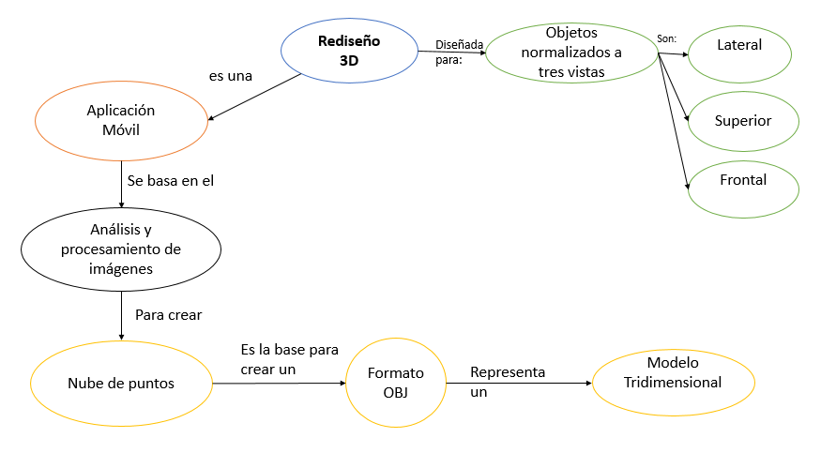

Los requerimientos de la aplicación “Rediseño 3D” se clasifican en dos tipos, funcionales y no funcionales.

En cuanto a un requerimiento funcional de un sistema describen lo que el sistema debe hacer. Estos requerimientos dependen del tipo de software que se desarrolle, de los posibles usuarios del software y del enfoque general tomado por la organización al redactar requerimientos…Los requerimientos funcionales del sistema describen con detalle la función de este, sus entradas y salidas, excepciones, etcétera (Sommerville, 2005).

Por requerimientos no funcionales del software no se refieren directamente a las funciones específicas que proporciona el sistema, si no a las propiedades emergentes de éste como la fiabilidad, el tiempo de respuesta y la capacidad de almacenamiento… Definen las restricciones del sistema como la capacidad de los dispositivos de entrada/salida y las representaciones de datos que se utilizan en las interfaces del sistema (Sommerville, 2005).

En la siguiente tabla se muestra cada uno de los requerimientos obtenidos en la fase de análisis.

Tabla 1. Requerimientos funcionales y no funcionales del sistema.

|  |  |  |  |
| --- | --- | --- | --- |
| ID | NOMBRE | TIPO | FUNCIÓN |
| 1 | Ventanas de Interfaz Gráfica | Funcional | Las diversas ventanas, como la ventana de menú de inicio, ventana de rediseño de objeto, ventana que muestre la lista de archivos OBJ, ventana de progreso, ventana de visualizador y por último la ventana del manual de usuario. |
| 2 | Capturar Fotografías | Funcional | Capturar las diversas fotografías del objeto, así como a partir de la segunda fotografía a capturar muestre los bordes de referencia en relación a la primera imagen, para de esta manera mantener una relación entre las diversas fotografías. |
| 3 | Validar número de imágenes | Funcional | Validar que no se exceda de tres fotografías por objeto a rediseñar. |
| 4 | Procesamiento y análisis de imágenes | Funcional | Binarizar imágenes a blanco y negro para resaltar el objeto del fondo, así como después resaltar los bordes del objeto. |
| 5 | Creación de nube de puntos | Funcional | Localizar vértices de las imágenes de las distintas imágenes, encontrar una relación entre ellos para posteriormente crear puntos en el plano (X,Y,Z) que representaran las nubes de puntos en relación al objeto a rediseñar. |
| 6 | Formato OBJ | Funcional | Crear sintaxis del formato OBJ en relación a la nube de puntos. |
| 7 | Permisos de la aplicación | Funcional | Permiso de lectura y escritura para utilizar el almacenamiento interno del dispositivo y permiso de uso de cámara fotográfica. |
| 8 | Mensajes de alerta y error | Funcional | Al introducir datos erróneos o que alguna parte del proceso falle, mostrar mensaje al usuario |
|
| 9 | Visualizador de archivos OBJ | Funcional | Permitir al usuario visualizar en 3D los archivos OBJ creados. |
| 10 | Colores y diseño | No funcional | Adaptar la interfaz gráfica a los diferentes dispositivos móviles, utilizar colores claros de fondo para mantener una interfaz gráfica atractiva. |
|
| 11 | Características del dispositivo móvil | No funcional | Versión superior a Android 4.4, Almacenamiento interno disponible 200Mb para la instalación + 20Mb por cada archivo OBJ, Memoria RAM disponible mínimamente 750 MB, cámara igual o superior a 8MegaPixeles. |
|
| 12 | Respuestas de la aplicación | No funcional | Máximo 10 segundos para responder a cada acción |
| 13 | Tiempo para la creación del formato OBJ | No funcional | Máximo 4 minutos para entregar un formato OBJ, después de tomar las tres fotografías. |

1. Diseño del sistema.

* 1. Diseño Arquitectural.

La aplicación se construye a partir de una arquitectura por capas, la cual cada capa proporciona un conjunto de servicios. Cada capa puede pensarse como una máquina abstracta cuyo lenguaje máquina se define por los servicios proporcionados por la capa… A medida que se desarrolla una capa algunos de los servicios pueden estar disponible para los usuarios. Esta arquitectura también soporta bien los cambios y es portable (Sommerville, 2005).

A continuación, se muestra las capas utilizadas en esta aplicación.

Imagen 2. Capas de la aplicación.

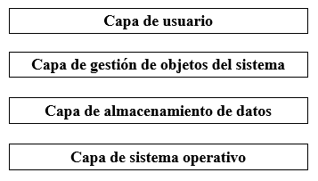

En cuanto a la capa de usuario nos referimos a la interfaz gráfica de la aplicación, la capa de gestión de objetos del sistema se encarga del procesamiento de los datos, la capa de almacenamiento está relacionada con el sistema de archivos de la aplicación para el almacenamiento de los diversos archivos y por último la capa del sistema operativo la cual se refiere al sistema operativo en que se montará la aplicación en este caso “Android”.

**Diagrama de componentes**

Se muestra el diagrama de componentes de la aplicación en el cual se pueden observar el procesamiento y almacenamiento de datos se realizará en el dispositivo. Así como que desde la interfaz gráfica de la aplicación se podrán capturar las diversas fotografías.

Imagen 3. Diagrama de componentes de la aplicación

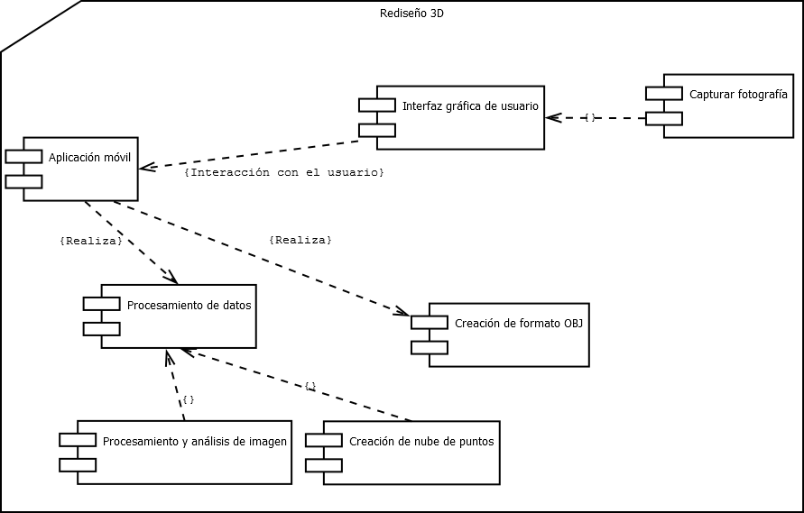

* 1. Diseño Detallado

**Diagramas de caso de uso**

Las siguientes imágenes muestran el diagrama de casos de uso, en el cual se puede observar todas las acciones que realizará el usuario en la aplicación. En la cual se observa que puede tener acceso a la aplicación y salir cuando él lo deseé. También podrá consultar los archivos OBJ y en la segunda imagen se muestra el sub caso de uso en donde se pueden ejecutar acciones como guardar o visualizar según lo requiera el usuario. También puede acceder a consultar el manual de usuario para poder obtener buenos resultados, así como evitar errores al usar la aplicación.

Imagen 4. Caso de uso de la aplicación

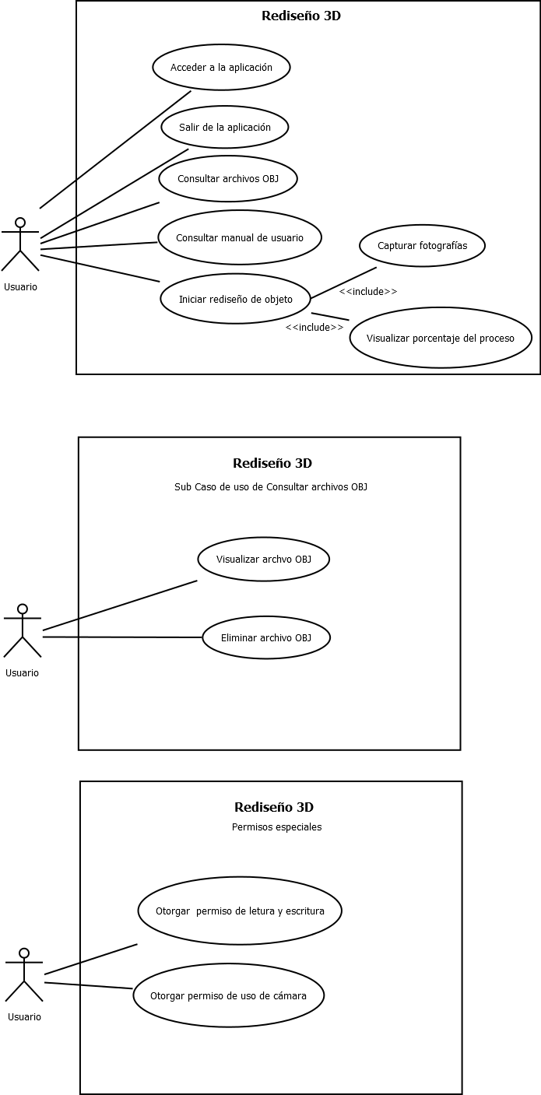

En el caso de uso de rediseño del objeto se indica que el usuario interactuará con el sistema tomando las fotografías del objeto que se desea rediseñar, así como podrá visualizar el porcentaje del proceso de rediseño.

Imagen 5. Caso de uso de la aplicación



El último caso de uso se describen los permisos especiales de la aplicación, como el poder utilizar el almacenamiento interno, así como acceder a la cámara desde la aplicación.

Imagen 6. Caso de uso de la aplicación



Para más información consultar anexos “Casos de Uso”

**Diagramas de actividades**

En el siguiente diagrama de actividades se pude observar lo que hará el usuario, aplicación y el sistema de archivos del dispositivo móvil.

En cuanto a las actividades del usuario es prácticamente lo que se realiza en los casos de uso. Poder visualizar las diversas ventanas, iniciar rediseño de objeto y capturar fotografías, así como guardar o eliminar los diversos archivos OBJ.

Las actividades que realiza el sistema son las siguientes, mostrar el menú principal al iniciar la aplicación. Otra de las actividades a realizar el procesamiento de datos que consiste desde la validación de las imágenes, procesamiento y análisis de imágenes, además de la creación de la nube de puntos como la sintaxis del formato OBJ. También se procesarán las diversas peticiones que se realizarán al sistema de archivos.

En cuanto al sistema de archivos debe crear una carpeta propia para la aplicación y almacenamiento de imágenes y de ficheros OBJ, así como eliminar o visualizar los archivos que se encuentran en la carpeta del sistema.

Imagen 7. Diagrama de actividades de la aplicación.

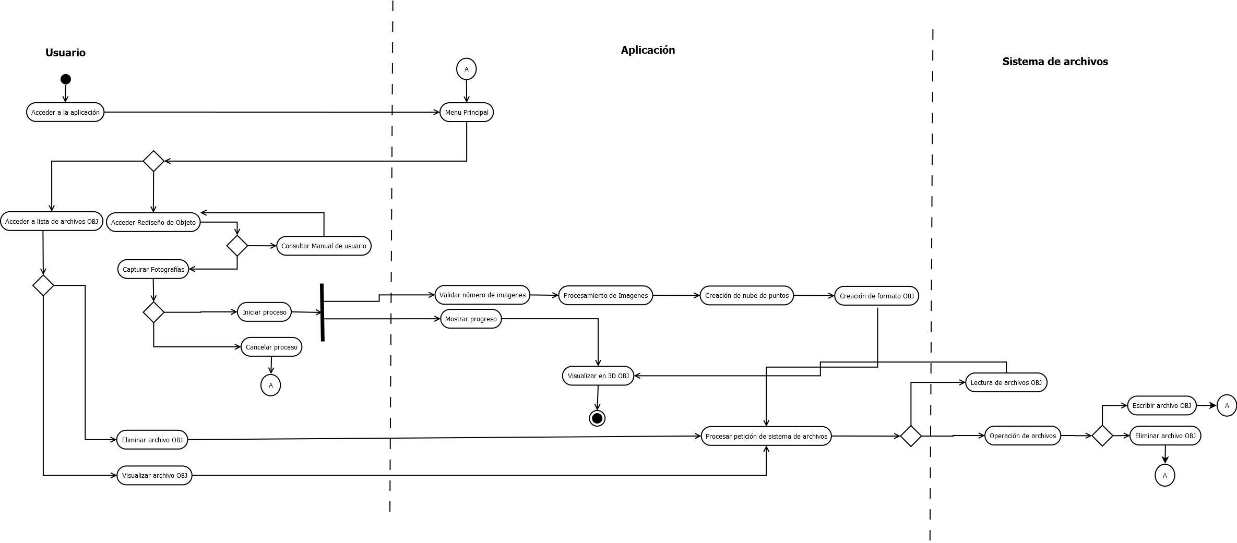

**Diagrama de clases**

En el siguiente diagrama de clases se puede observar dos interfaces, comencemos analizando la interfaz de “Herramientas” la cual servirá para implementar desde la clase de “Imagenes” los métodos que ayudarán a realizar la binarización así como las operaciones de bordes.

La interfaz “LogErrores” se implementará en todas las clases, ya que con sus métodos podrá detectar errores y alertas de manera oportuna a los diversos usuarios en las diferentes etapas del proceso de rediseño.

En cuanto a la clase de imágenes utiliza métodos como capturar imagen, validar imágenes y los que implementa de la interfaz de herramientas. Esta clase servirá para obtener las imágenes, así como su procesamiento.

La clase nube de puntos implementa un objeto de tipo “Imagenes” ya que con él se trabajará principalmente para la creación de la matriz de adyacencia y la lista de puntos.

La clase OBJ se encargará de crear la sintaxis de los diversos ficheros OBJ, además procesar las diversas peticiones al sistema de archivos.

Imagen 7. Diagrama de clases

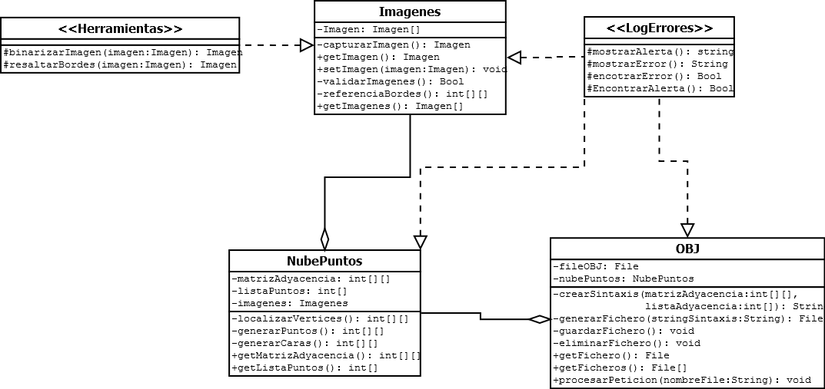

**Prototipos**

Se realizan seis prototipos correspondientes a las seis ventanas de la interfaz gráfica.

A continuación, se muestra el prototipo de menú principal, en el cual se observa que nos puede llevar a algunas de las ventas de la aplicación.

Imagen 8. Prototipo menú principal.

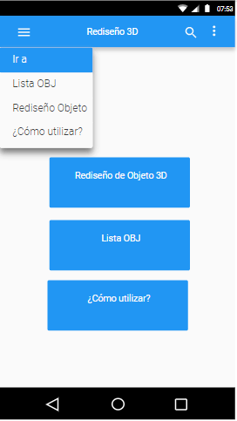

La siguiente ventana muestra la lista de archivos OBJ creados por el usuario por medio de la aplicación.

Imagen 9. Prototipo lista de archivos OBJ.

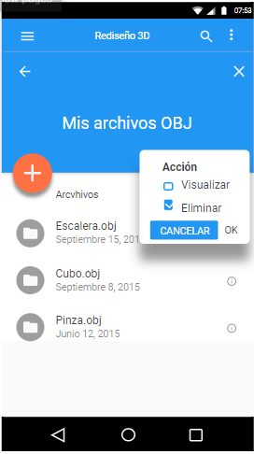

En el siguiente prototipo se muestra el rediseño de un objeto, es la ventana en la cual se capturan las fotografías del objeto a rediseñar.

Imagen 10. Prototipo Rediseño.

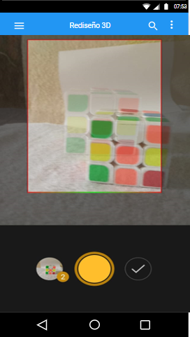

A continuación, se muestra el progreso de rediseño de objeto, en donde se muestra el porcentaje, así como la actividad que realiza la actividad, esto para mostrar al usuario un avance. También se tiene la posibilidad de cancelar el progreso.

Imagen 11. Prototipo Progreso.

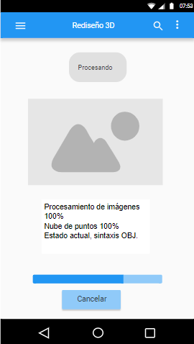

La ventana visualizador permite Observar en tres dimensiones el objeto OBJ.

Imagen 13. Prototipo Visualizador.

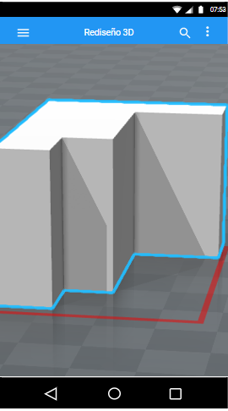

Por último, el manual de usuario en donde se le indica al usuario que pasos seguir.

Imagen 13. Prototipo manual de usuario.

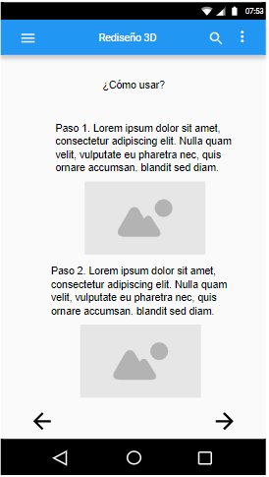

* 1. Matriz de trazabilidad

Tabla 2. Matriz de trazabilidad.

|  |  |  |  |  |
| --- | --- | --- | --- | --- |
| **Objetivo** | **Requerimiento** | **Diseño** | **Componente** | **Prueba** |
| Aplicar técnicas de programación orientada a objetos | * Nube puntos * Captura de fotografías * Análisis y procesamiento de imágenes * Formato OBJ * Mensajes de   Alerta y error | * Diagrama de clases * Diagrama casos de uso | * Procesamiento de datos | PU_5  PU_6  PU_7  PU_8  PU_9  PU_10 |
| Analizar imágenes mediante técnicas de procesamiento de imágenes | * Capturar fotografías * Validar número de imágenes * Procesamiento y análisis de imagen | * Diagrama de actividades * Diagrama casos de uso | * Procesamiento de datos | PU_7 PI_2 PS_4 |
| Generar nubes de puntos | * Capturar fotografías * Procesamiento y análisis de imagen * Creación de nube de puntos | * Diagrama de actividades * Diagrama casos de uso | * Procesamiento de datos | PU_8 PU_9 PI_2 PS_4 |
| Generar archivos STL y OBJ, que contienen el modelo tridimensional del objeto escaneado. | * Capturar fotografías * Procesamiento y análisis de imagen * Creación de nube de puntos * Formato OBJ | * Diagrama de actividades * Diagrama casos de uso | * Procesamiento de datos | PS_4  PI_2 |
| Reducir costos de desarrollo en comparación con otras herramientas digitales y/o hardware | * Características del dispositivo móvil | * Diagrama de componentes |  | PS_1 PS_2 PS_3 |

* 1. Persistencia de datos
     1. Diseño del sistema de archivos.

La aplicación pedirá permisos de lectura y escritura en el almacenamiento interno, es decisión del usuario dar estos permisos. Al aceptar estos permisos la aplicación creará una carpeta para uso propio de la aplicación la cual tendrá el nombre de “Rediseno3d” en donde se almacenarán los diferentes fotografías y ficheros OBJ.

**Rutas relativas del sistema**

**Carpeta de la aplicación**

/Rediseno3d

**Imágenes utilizadas en el rediseño**

Rediseno3d/23_01_2020_01.PNG

Rediseno3d/23_02_2020_01.PNG

Rediseno3d/23_03_2020_01.PNG

**Formato OBJ**

Rediseno3d/23_02_2020.OBJ

* 1. Plan de pruebas

Se planearon tres tipos de pruebas diferentes Integración, Unidad y Sistema, en su conjunto forman el plan de pruebas a realizar en el desarrollo de esta aplicación y las cuales se realizarán en la unidad de aprendizaje TT2. A continuación se muestra una tabla con las diferentes pruebas a Realizar.

**Pruebas de Unidad**

La función de las pruebas de Unidad dentro del proyecto es analizar individualmente el código de cada componente, para comprobar que se están cumpliendo con su objetivo y funcionando de acuerdo a lo establecido y que se ajusten a los requerimientos de software.

Tabla 3. Pruebas unitarias.

|  |  |  |
| --- | --- | --- |
| **ID** | **Nombre de prueba** | **Objetivo** |
| PU_1 | Acceso al sistema | Comprobar si al acceder a la aplicación muestra el menú principal, en el cual se puede navegar a las demás opciones. |
| PU_2 | Acceso a lista de archivos OBJ | Comprobar si funciona el botón que dirige desde menú principal a la ventana de Archivos OBJ. |
| PU_3 | Acceso a Rediseño de objeto | Comprobar si funciona el botón que dirige desde menú principal a la ventana de Rediseño 3D. |
| PU_4 | Acceso a Manual de usuario | Comprobar si funciona el botón que dirige desde menú principal a la ventana de Manual de usuario. |
| PU_5 | Capturar Fotografía | Comprobar si la aplicación es capaz de capturar fotografías. |
| PU_6 | Capturar Fotografía con referencia de bordes | Comprobar si la aplicación es capaz de mostrar el borde de la fotografía tomada anteriormente mientras se enfoca para su captura. |
| PU_7 | Procesamiento de imágenes | Comprobar si la aplicación es capaz de procesar imágenes. |
| PU_8 | Lista de puntos | Comprobar si se agregan los puntos correctos, sin tener inconsistencia. |
| PU_9 | Matriz de adyacencia | Confirmar si la matriz de adyacencia esta ordenada de una forma correcta, así como evitar que tenga información inconsistente. |
| PU_10 | Sintaxis OBJ | Comprobar si la sintaxis del formato OBJ se está construyendo de la manera correcta, para evitar errores. |
| PU_11 | Carpeta de la aplicación | Comprobar si la aplicación crea su carpeta correspondiente en el almacenamiento interno |
| PU_12 | Escribir fichero OBJ | Comprobar si es posible realizar la escritura de un fichero OBJ |
| PU_13 | Eliminar fichero OBJ | Comprobar si la aplicación es capaz de eliminar ficheros OBJ. |
| PU_14 | Ventana Progreso | Comprobar si la aplicación es capaz de mostrar la ventana de Proceso |

**Pruebas de Integración**

Se utilizan para comprobar que cada uno de los componentes funcione correctamente con relación a lo establecido en los requerimientos, además se analiza que cada unidad funcione correctamente sin provocar inconvenientes o daños a otra.

Tabla 4. Pruebas integración.

|  |  |  |
| --- | --- | --- |
| **ID** | **Nombre de prueba** | **Objetivo** |
| PI_1 | Navegar por las ventanas | Probar que se puede navegar entre las diferentes ventanas a través del menú principal. |
| PI_2 | Rediseño de Objetos | Comprobar que se crean archivos OBJ  a partir de la captura de imágenes. |
| PI_3 | Eliminar y guardar OBJ | Comprobar que se crean archivos OBJ a partir de la captura de imágenes y que también se eliminan si es que el usuario lo desea. |

**Pruebas de Sistema**

Comprobar que el sistema es capaz de funcionar en distintos dispositivos móviles, así como verificar que funcione y se comporte de manera correcta en los diferentes equipos móviles. Así como para comprender el rendimiento establecido en los requerimientos.

Tabla 4. Pruebas de Sistema.

|  |  |  |
| --- | --- | --- |
| **ID** | **Nombre de prueba** | **Objetivo** |
| PS_1 | Compatibilidad Android | Probar que se puede utilizar la aplicación desde diferentes dispositivos móviles. |
| PS_2 | Diseño responsivo | Probar que la interfaz gráfica se puede adaptar a los diferentes dispositivos |
| PS_3 | Tiempo de respuesta | Probar que los elementos de la interfaz gráfica se tardan menos de 10 segundos en responder |
| PS_4 | Tiempo de creación de Formato OBJ | Probar que la creación del formato OBJ tardé menos de 4 minutos |

Para más información acerca de las pruebas consultar el anexo “Plan de pruebas”.

Conclusiones

Día con día se crean dispositivos móviles con mejores características tanto de hardware y software, por lo cual se decide no utilizar una arquitectura cliente servidor.

Si se obtienen los resultados esperados podría este proyecto ser base para el desarrollo de un escáner tridimensional no solo para objetos normalizados a tres vistas, si no que esta restricción podría ampliarse a otros conjuntos de objetos lo cual ampliaría las áreas en que se utilizaría.

El requerimiento de nube de puntos será el más complejo a la hora de programar ya que de él depende tener un modelo tridimensional de calidad y cumplir con varios objetivos particulares.

En cuanto al plan de trabajo es bueno dejar días libres por si es que se llega a tener un retraso en cuanto a lo que marca el cronograma poder recuperarse de manera oportuna y no tener retrasos a la hora de entregar o mostrar avances.

La comunicación es parte esencial para realizar un buen trabajo, ya que se puede realizar correcciones oportunas o mejorar en alguna parte del proceso.

Los algoritmos a implementar tendrán una complejidad máxima de O(n^2), dónde “n” será la dimensión (ancho o largo) de las fotografías capturadas.

Referencias Bibliográficas

*Areatecnologia.* (8 de septiembre de 2019). Obtenido de https://www.areatecnologia.com/TUTORIALES/VISTAS%20DE%20UN%20OBJETO.htm

Ares, R. (27 de 10 de 2015). TÉCNICAS Y HERRAMIENTAS DE PROCESAMIENTO DE NUBES DE PUNTOS TRIDIMENSIONALES . Madrid, España.

*Artec3D*. (20 de Agosto de 2019). Obtenido de Artec3D: https://www.artec3d.com/

Bouza, J., Comesaña, A., & Gonzaléz, L. (2013). MÉTODOS BASADOS EN EL CAD PARA SU APLICACIÓN EN LA RECONSTRUCCIÓN DE PIEZAS ARQUEOLÓGICAS . *Dyna*, 70-78.

*BQ*. (8 de 9 de 2019). Obtenido de BQ: http://diwo.bq.com/presentacion-ciclop-horus/

Cárdenas, E., Morales, L., & Ussa, A. (2015). La estereoscopía, métodos y aplicaciones en diferentes áreas del conocimiento. *Revista Cientifica General José María Córdoba*, 201-219.

*Diagramas UML*. (7 de Octubre de 2019). Obtenido de https://diagramasuml.com/componentes/

EyeCue Vision Technologies LTD. (2019 de Agosto de 2019). Qlone - 3D Scanning & AR Solution. Recuperado el 17 de Agosto de 2019, de https://play.google.com/store/apps/details?id=com.eyecue.qlone

Giesecke, F., Mitcchel, A., Cecil, H., Leroy, I., Thomas, J., Novak, J., & Lockhart, S. (2013). *Dibujo Técnico con gráficas de ingeniaría.* Mexico: PEARSON.

Hernández Sampieri, R., Fernández-Collado, C., & Baptista Lucio, P. (2006). *Metodología de la Investigación.* Ciudad de México: Mc. Graw Hill.

Hernández, E. (s.f.). El Lenguaje Unificado de Modelado (UML). En *El Lenguaje Unificado de Modelado (UML)* (págs. 1-6). Recuperado el 7 de Octubre de 2019, de http://www.disca.upv.es/enheror/pdf/ActaUML.PDF

INEGI. (2019 de Abril de 2). ENDUTIH Comunicado de prensa 179/19. *ENDUTIH*. Méxíco. Recuperado el 18 de Agosto de 2019, de https://www.inegi.org.mx/contenidos/saladeprensa/boletines/2019/OtrTemEcon/ENDUTIH_2018.pdf

Kolman, B., & Hill, D. (2006). *Álgebra Lineal.* México: Person.

Leis, J. (2011). *DIGITAL SIGNAL PROCESISING USING MATLAB FOR STUDENTS AND RESEARCHERS.* New Jersey: WILEY.

Lodoño Palacio, O. L., Maldonado Granados, L. F., & Calderón Villafánez, L. C. (2014). Gu{ía para constuir Estados del Arte. *International Corporation of networks of Kmowledge*, 39.

López, D. (2016). *Esc´aner 3D de Alta Precisi´on.* Ciudad de Mexico.

MercadoLibre. (18 de Agosto de 2019). *MercadoLibre*. Obtenido de MercadoLibre-Escaner 3d Ciclo: https://articulo.mercadolibre.com.mx/MLM-593792652-escaner-3d-ciclop-kit-para-impresora-3d-diy-envio-gratis-_JM?quantity=1

*Microsoft*. (6 de Octubre de 2019). Obtenido de https://docs.microsoft.com/es-es/visualstudio/modeling/uml-component-diagrams-reference?view=vs-2015

Morillo, M., & Gomez, E. (2015). *Digitalización 3D con escáner de luz estructurada aplicada al área de la gestión de calidad y la conservación del patrimonio histórico-artístico .* Sevilla.

Mozas, A., Pérez, J., Barba, V., & Andrés, L. (2011). Estudio geométrico de piezas arqueológicas a partir de un modelo virtual 3D. *Virtual Archaeology Review* , 109-113.

Musaña, J., Zapata, B., Oñate, L., & Campusano, G. (2014). Diseño y construcción de un robot móvil que permita la obtención de una nube de puntos del escaneo de habitaciones utilizando láser y webcams. *INGENIUS Revista de Ciencia y Tecnología*(11), 53-60.

Porras, H., Cáceres, J., & Gallo, E. (2014). Modelos urbanos tridimensionales generados a partir de nubes de puntos de un escáner láser terrestre . *Tecnura*, 134-153.

Pressman S., R. (2005). *Ingeniería de ]Software; un enfoque práctico.* México: McGraw-Hill.

Pressman, R. (2010). *Ingeniería del software Un enfoque práctico.* Ciudad de México: Mc Graw Hill.

Robertho, A. (2014). *Desarollo de Aplicaciones Móviles.* Iquitos.

Rozúa, J. (22 de Octubre de 2018). Ciclip 3D Escáner Láser. *Ciclip 3D Escáner Láser*. Recuperado el 20 de Agosto de 2019, de https://www.youtube.com/watch?v=70LICigdX78

Santiago, R., Trabaldo, S., Kamijo, M., & Frenández, Á. (2015). *Mobile learning nuevas realidades en el aula.* Barcelona: Editoreales Océano S. l. U.

*Sariki*. (8 de 9 de 2019). Obtenido de http://www.sariki.es/noticias/info/8382/5-razones-para-utilizar-la-tecnologia-de-escaneado-3d/

SENATI. (s.f.). *Modelado 3D.*

SmartMobileVision. (23 de Diciembre de 2017). SCANN3D. Recuperado el 17 de Agosto de 2019, de https://play.google.com/store/apps/details?id=com.smartmobilevision.scann3d

*SOLIDBI*. (25 de Septiembre de 2019). Obtenido de https://solid-bi.es/precio-solidworks/

Sommerville, I. (2005). *Ingeniería del software.* Madrid: Pearson.

Sony Mobile Communications. (31 de Mayo de 2019). Creador 3D. Recuperado el 17 de Agosto de 2019, de https://play.google.com/store/apps/details?id=com.sonymobile.scan3d

Spencer, H., Novak, J., & Dygdon, J. (2015). *Dibujo Técnico.* Cuidad de México: Alfaomega.

Tebeschi, M., & Franco, D. (2009). State-of-The-Art and Applications of 3D Imaging Sensors in Industry, Cultural Heritage, Medicine, and Criminal Investigation. *Sensors*, 568-601.

*Tecnimetalsa*. (8 de 9 de 2019). Obtenido de http://www.tecnimetalsa.es/maquinas%20de%20medicion%20de%20coordenadas%20%28MMCs%29/maquina%20de%20medicion%20por%20coordenadas%20TESA%20automatica%20CNC%20DUAL.htm

Universidad de Jaén. (s.f.). *Deteccion de bordes en una imagen.* Recuperado el 20 de Agosto de 2019, de http://www4.ujaen.es/~satorres/practicas/practica3_vc.pdf

*Wordpress*. (25 de Septiembre de 2019). Obtenido de https://cbtis50profemartin.files.wordpress.com/2014/03/planos-de-las-piezas-para-construir-un-brazo-robc3b3tico-de-5-niveles.pdf?fbclid=IwAR2Zrmtc-Jepu7Bbnz2m3dVapBP8jWwIm2vUhRy6eZr6uheDxVUqqFF6n7k

Xplorazzi Tech. (21 de Agosto de 2019). 3D Scanner - Model Builder. Recuperado el 17 de Agosto de 2019, de https://play.google.com/store/apps/details?id=com.xplorazzi.modelbuilder

Xplorazzi Tech. (21 de Agosto de 2019). 3D Scanner Pro. Recuperado el 17 de Agosto de 2019, de https://play.google.com/store/apps/details?id=com.xplorazzi.scannerpro

Tablas de Contenido

Tabla 1 Precios de diversos escáneres 3D.

|  |  |
| --- | --- |
| **Nombre del dispositivo** | **Precio MNX** |
| Artec Eva | $389,877.84 |
| Artec Space Spider | $488,331.84 |
| Artec Leo | $508,022.64 |
| Artec Eva Lite | $192,969.84 |
| Ciclop BQ | $3,199.00 |

La información para obtener estos datos fue consultada en: (Artec3D, 2019) y (MercadoLibre, 2019).

Tabla 2 Calificaciones de las principales aplicaciones de escáner 3D de la Play Store

|  |  |  |
| --- | --- | --- |
| **Nombre de la aplicación** | **Desarrollada por** | **Calificacion en Play Store** |
| 3D Scanner - Model Builder | Xplorazzi Tech | 2 |
| Qlone - 3D Scanning & AR Solution | EyeCue Vision Technologies LTD | 2.9 |
| SCANN3D | SmartMobileVision | 2.9 |
| 3D Scanner Pro | Xplorazzi Tech | 2.8 |
| Creador 3D | Sony Mobile Communications | 4.2 |

La información de estas tablas fue creada a partir de las siguientes referencias: (EyeCue Vision Technologies LTD, 2019), (SmartMobileVision, 2017), (Sony Mobile Communications, 2019), (Xplorazzi Tech, 2019) y (Xplorazzi Tech, 2019).

Figuras

Figura 1. Planos de objeto normalizado a dos caras.

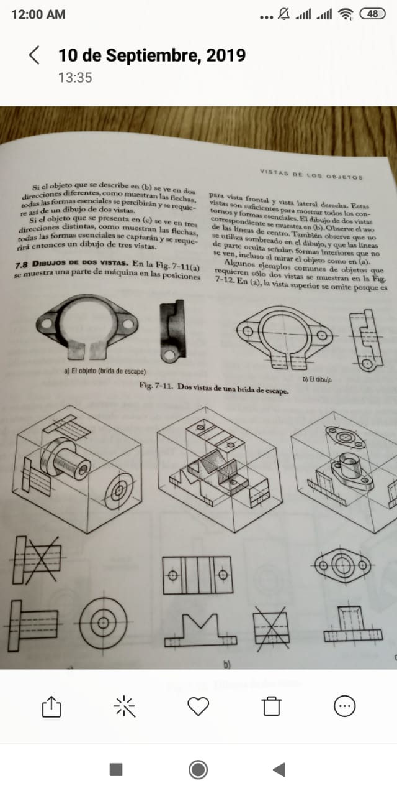

Imagen obtenida de Dibujo Técnico (Spencer, Novak, & Dygdon, 2015).

Figura 2. Planos de objeto normalizado a tres caras.

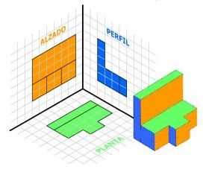

Imagen obtenida del sitio web Área Tecnología (Areatecnologia., 2019).

Figura 3. Pieza de brazo robótico de 5 niveles

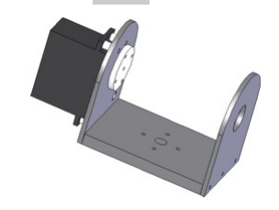

Imagen obtenida del sitio Wordpress (Wordpress, 2019).

Figura 4. Vistas de lateral y de planta de pieza de brazo robótico.

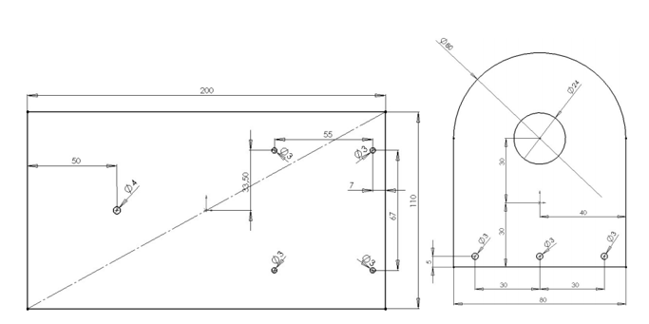

Imagen obtenida del sitio Wordpress, representa los planos de la Figura 3 (Wordpress, 2019).

Apéndices

* Plan de trabajo completo y versiones (cuando aplique)

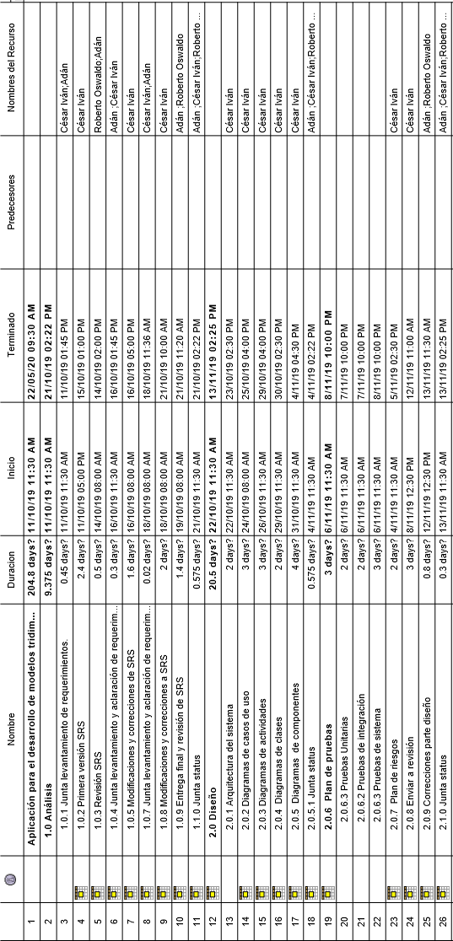

Cronograma de actividades. Se muestran las dos primeras etapas de análisis y diseño. Elaboración propia.

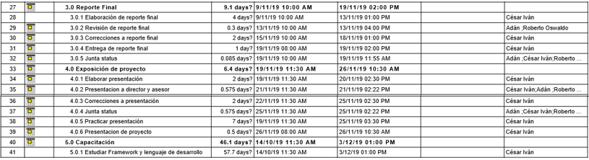

Continuación de cronograma de actividades. Se muestran de las actividades 27 a la 41 que son las etapas correspondientes a la elaboración del reporte final y Presentación final; además la etapa 5 incluye una capacitación en el framework y lenguaje de desarrollo de la app. Elaboración propia.

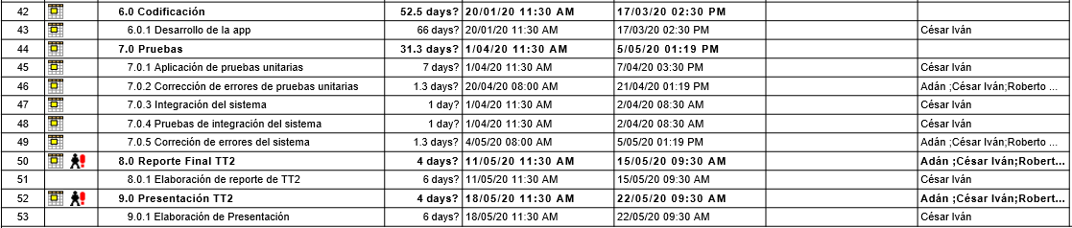

Continuación de cronograma de actividades. Se muestran de las actividades 42 a la 53 que son las etapas planeadas para realizar en la unidad de aprendizaje TT2; contiene la parte de codificación y las diferentes pruebas. Elaboración propia.

**Plan de trabajo actualizado**

Parte de análisis se modificaron algunas fechas, así como la validación se realizó hasta el día 6 de noviembre.

En la parte de diseño se agregan prototipos y matriz de trazabilidad.

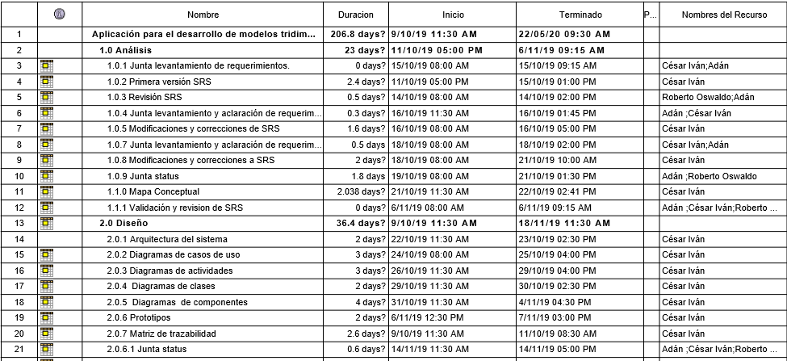

Plan de pruebas se mantiene de la misma manera y del reporte final se recorren algunas fechas en cuento a revisión.

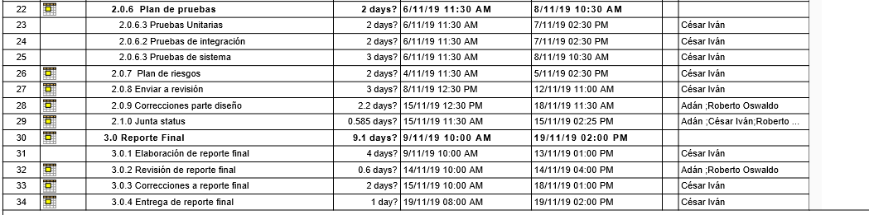

Las siguientes etapas se mantienen como en el plan de inicio.

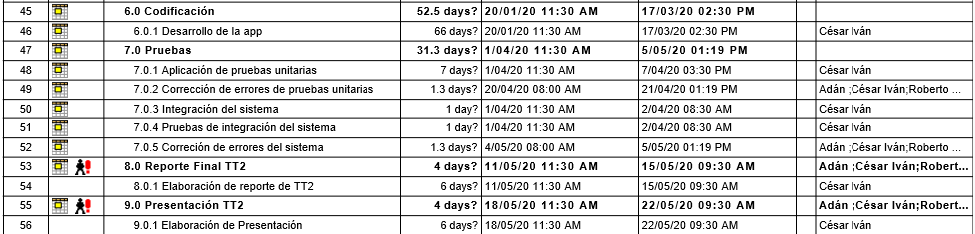

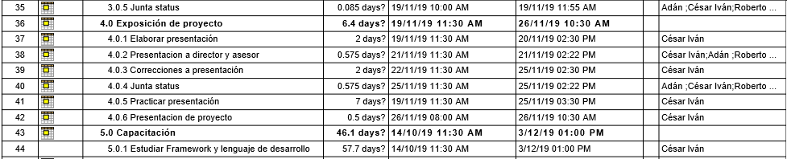

* Minutas (escaneadas) con acuerdos y firmas

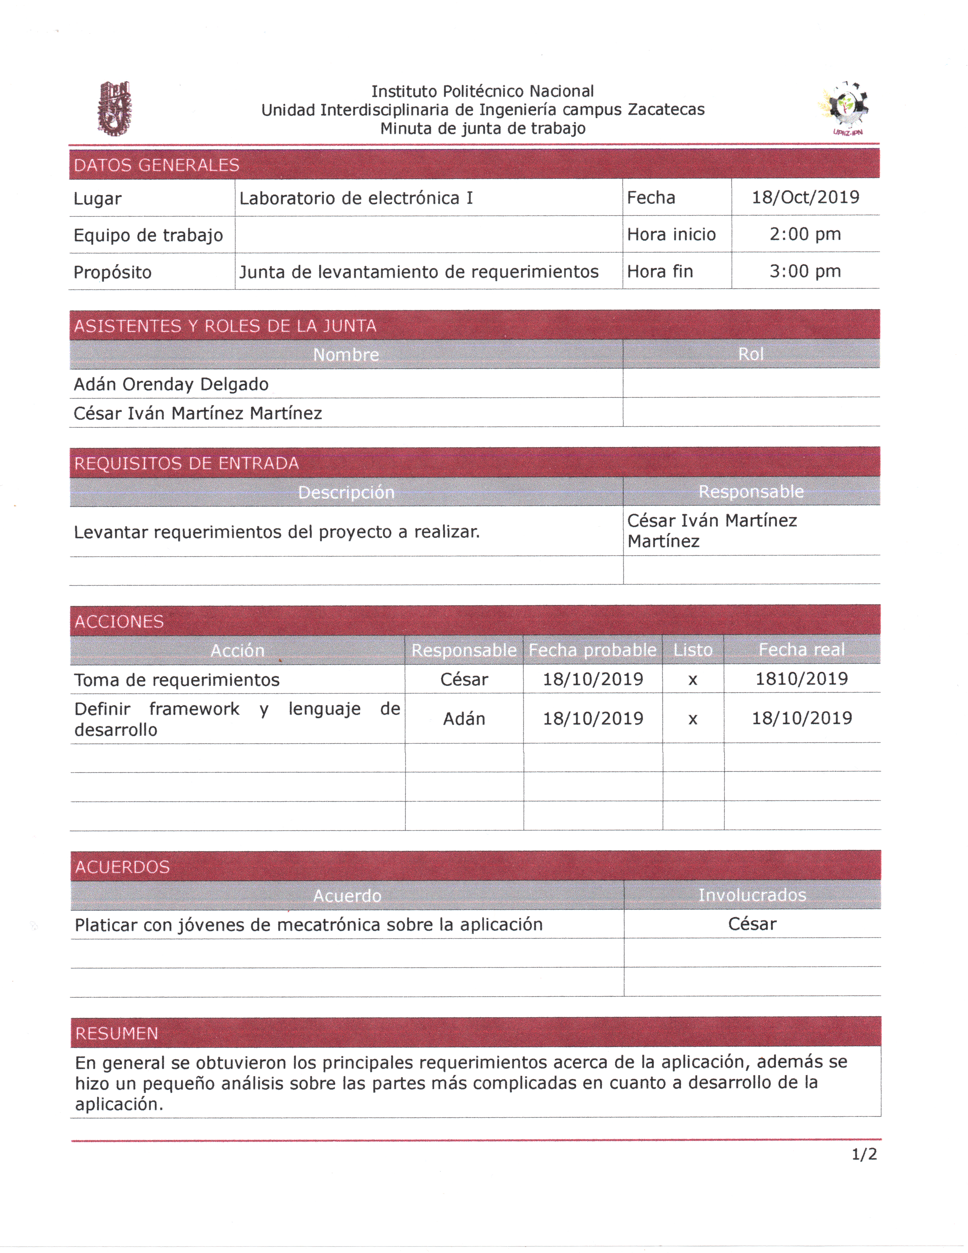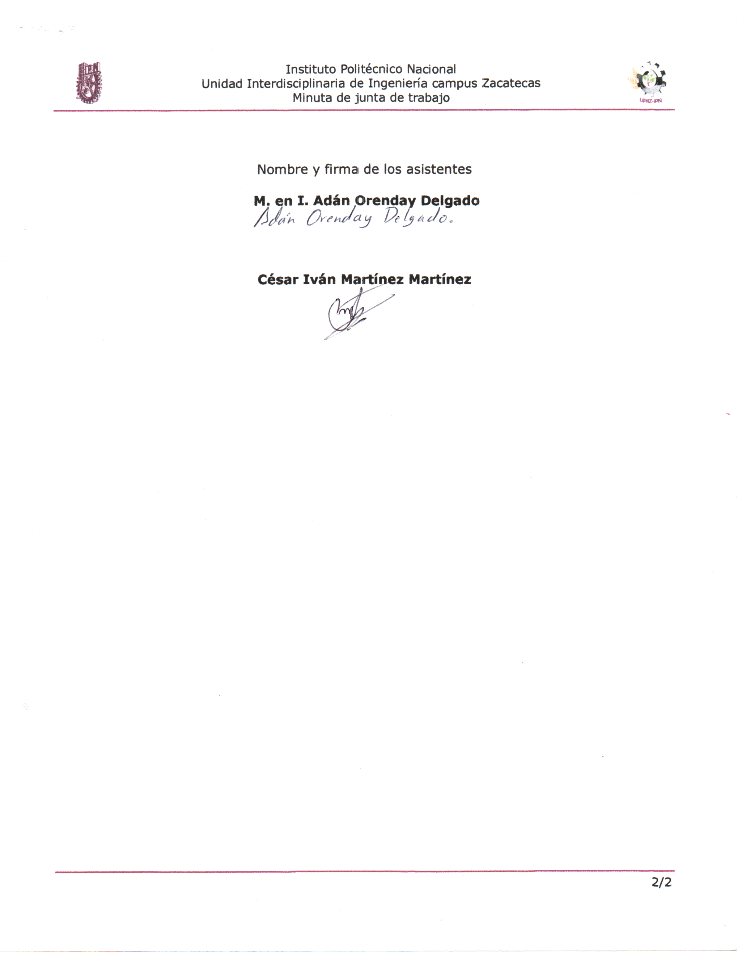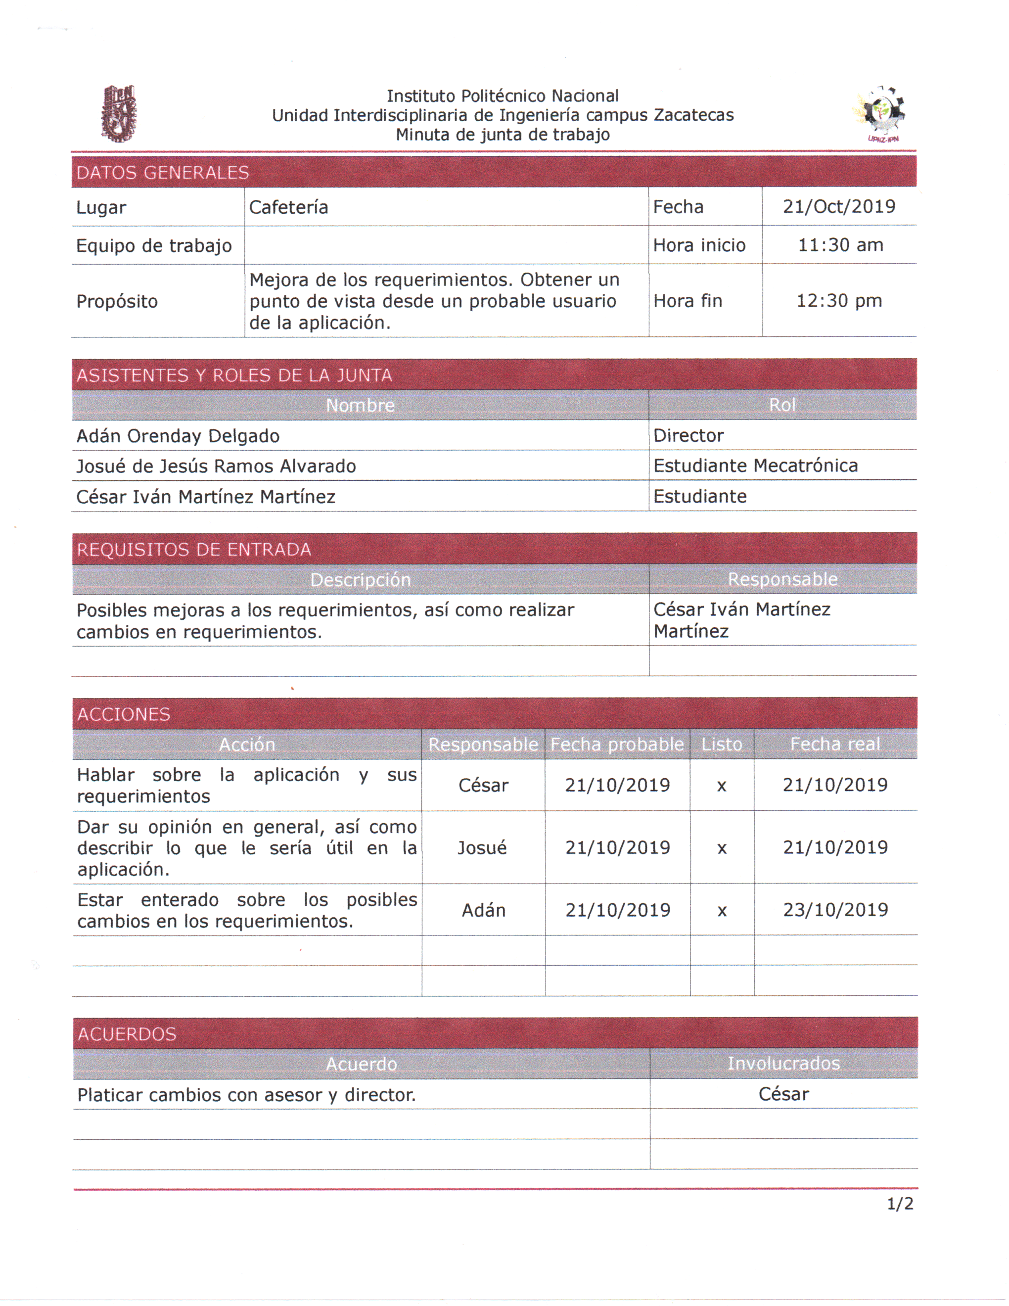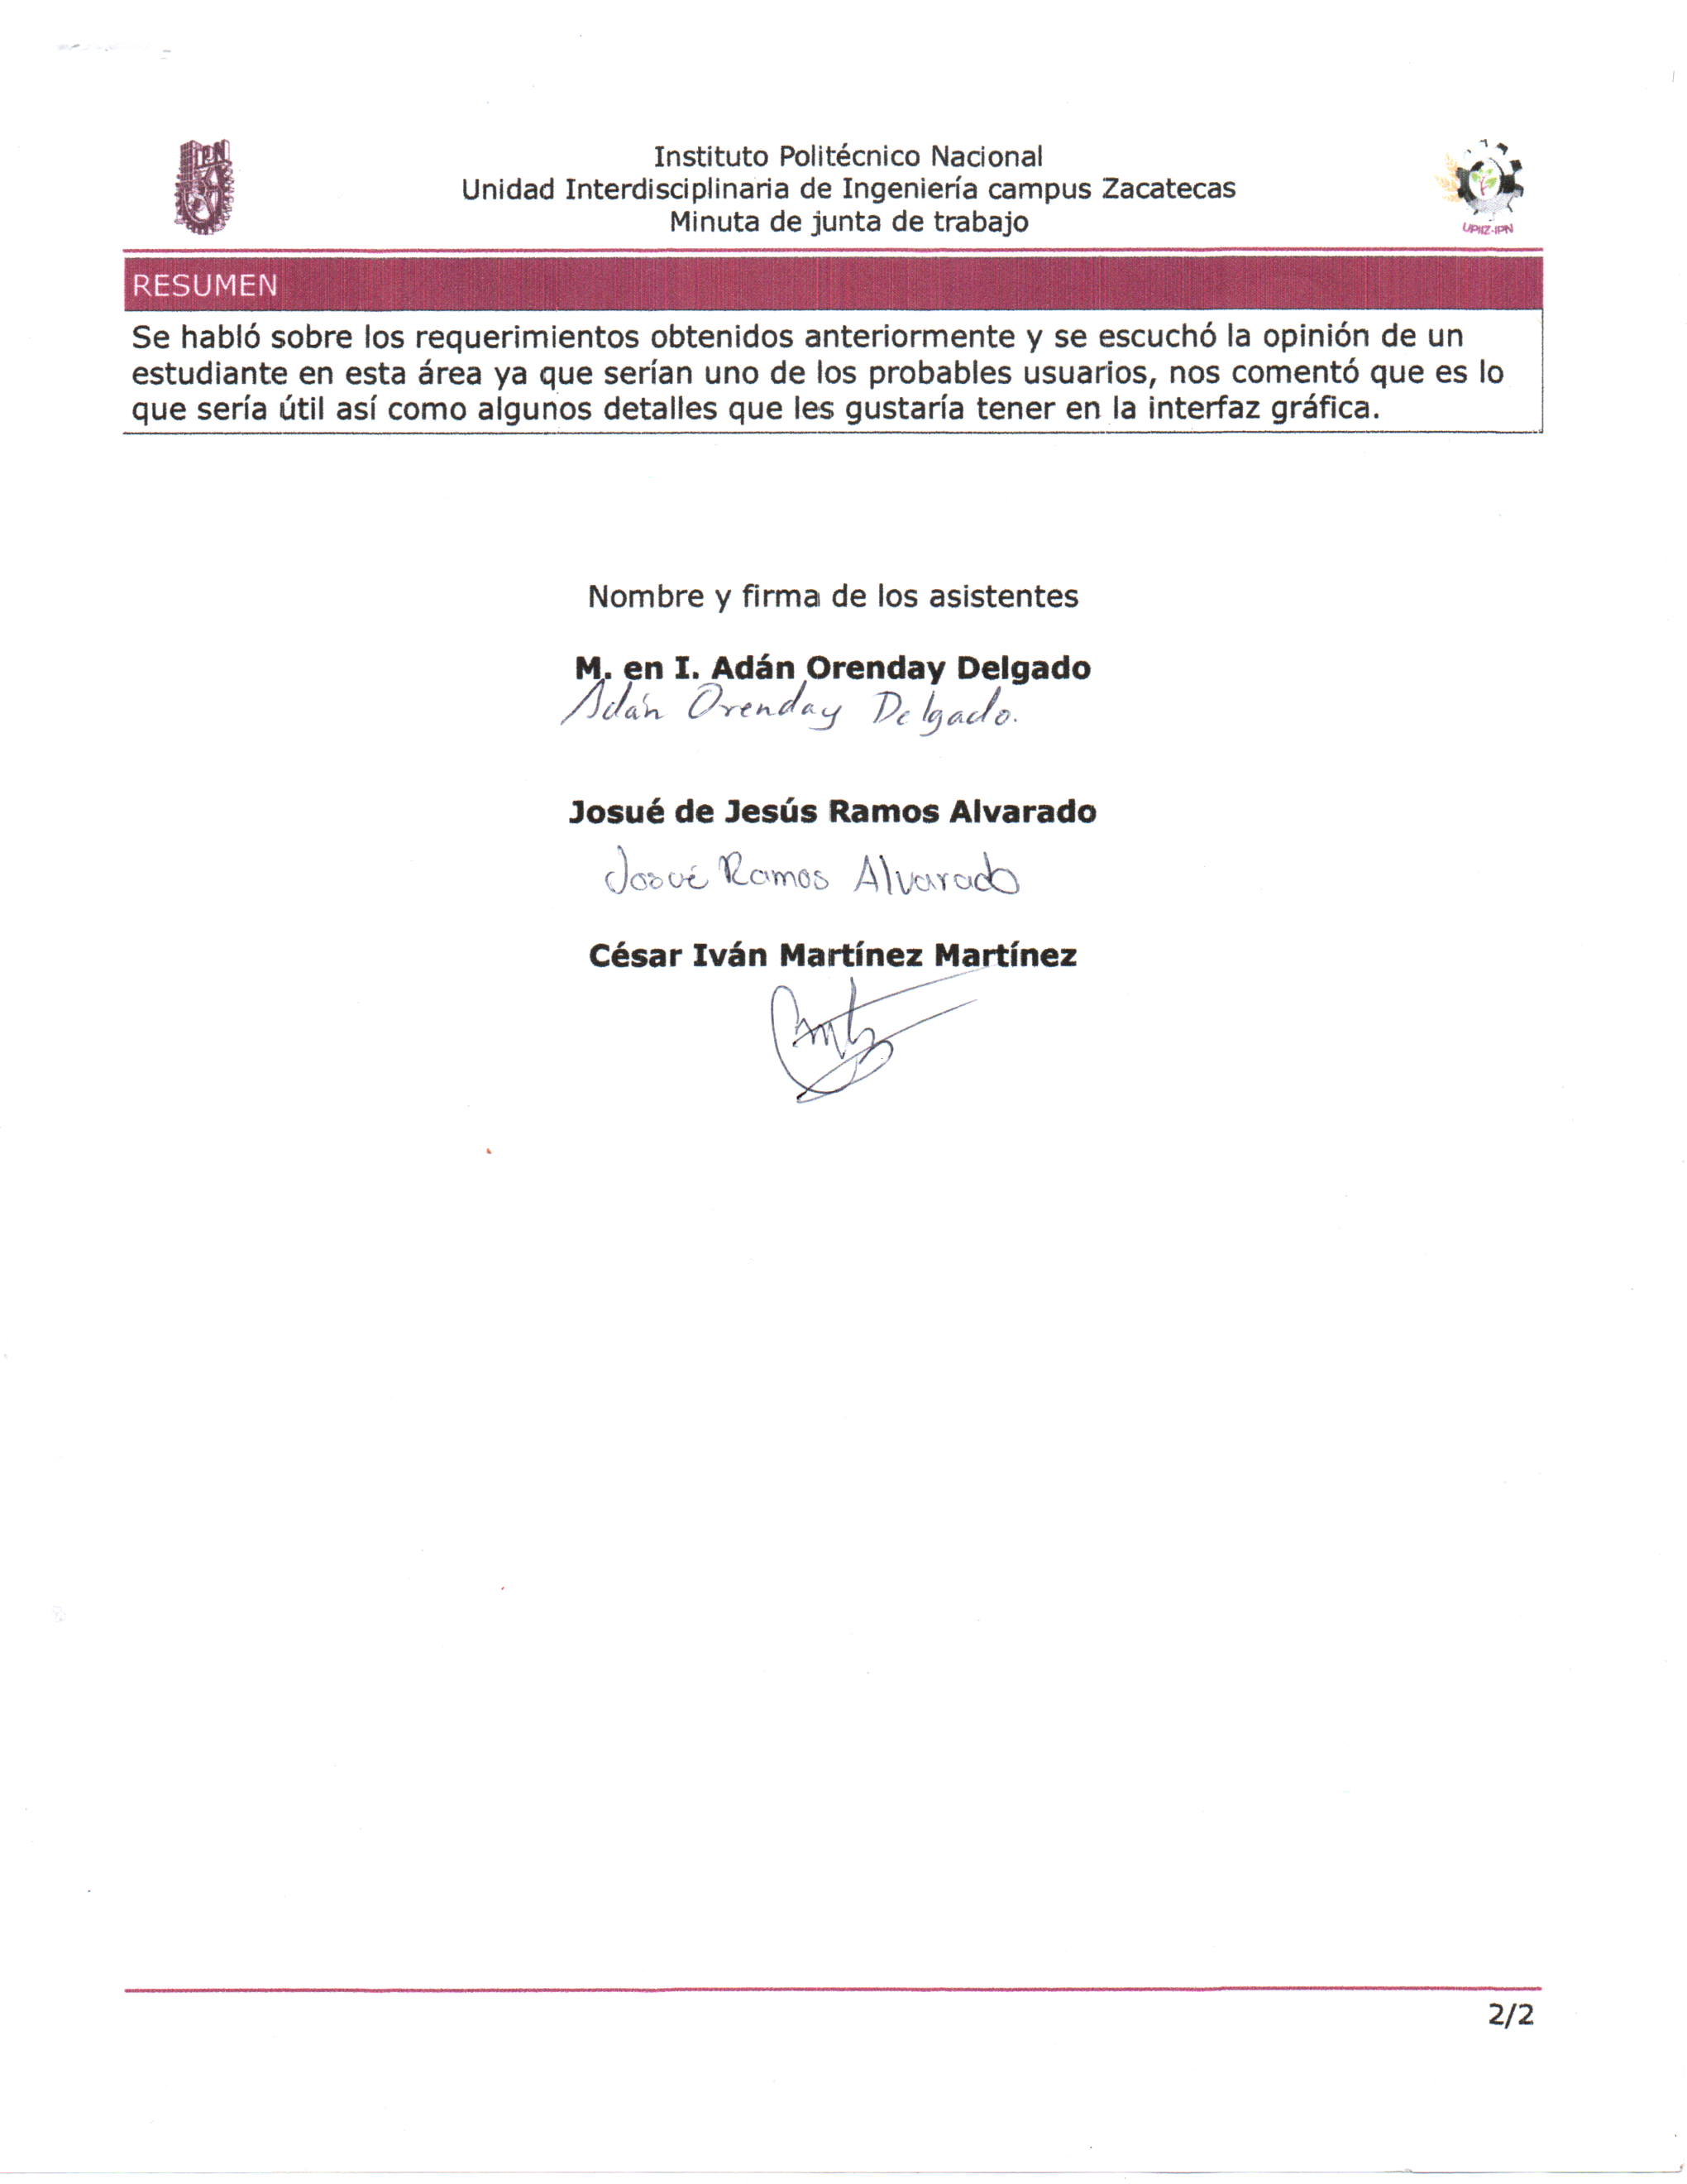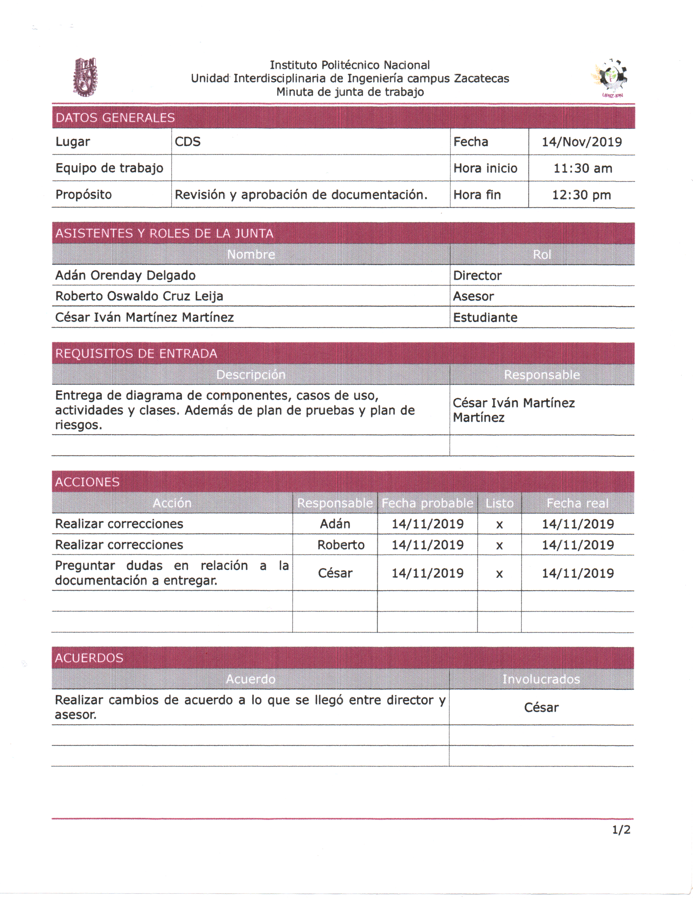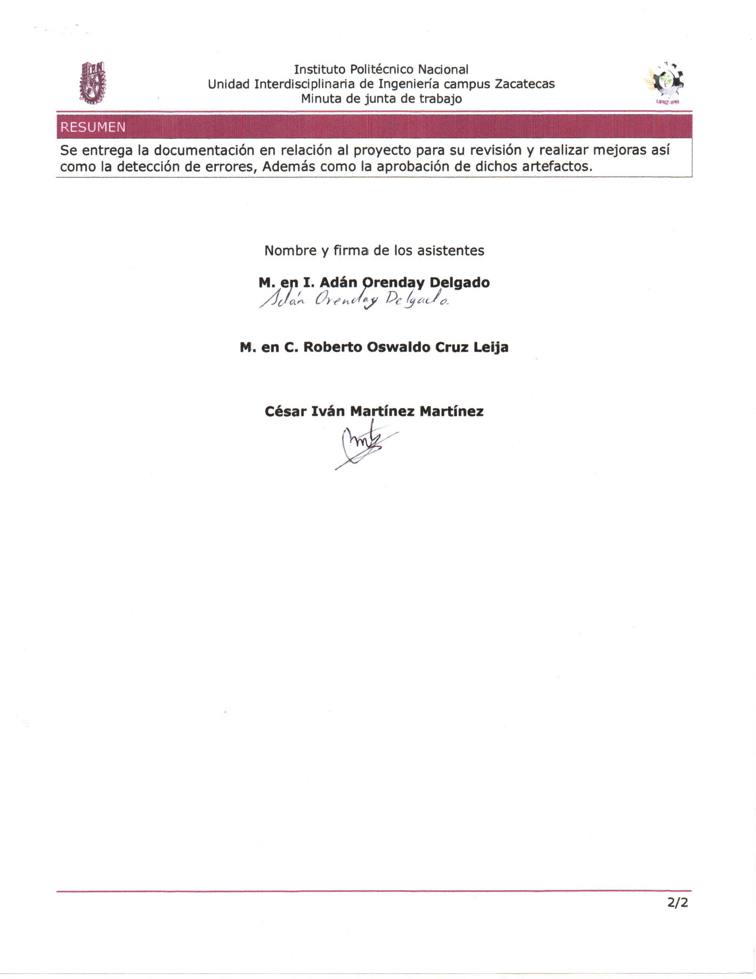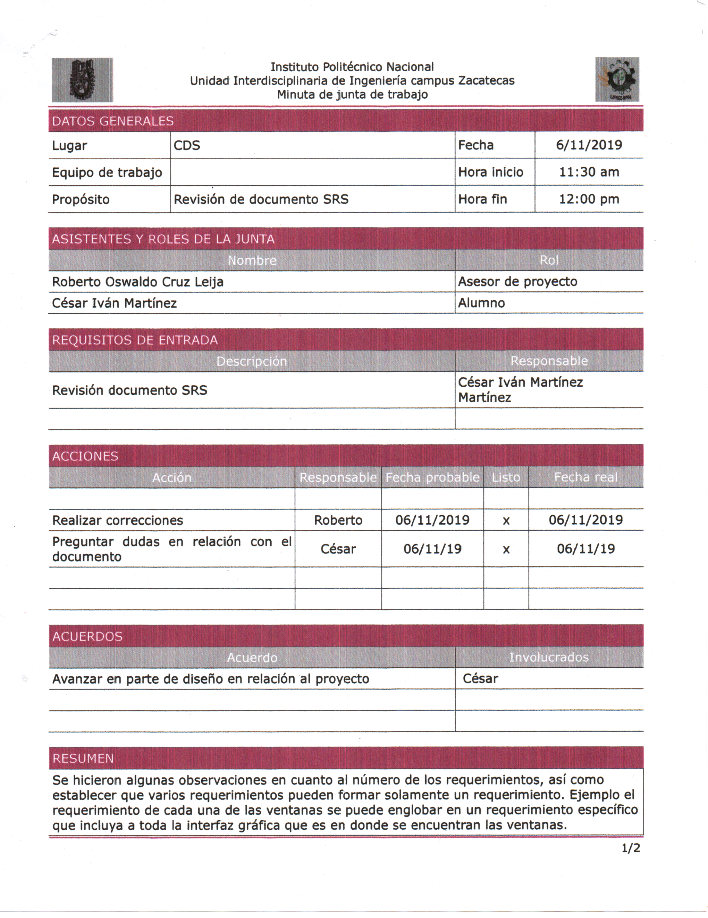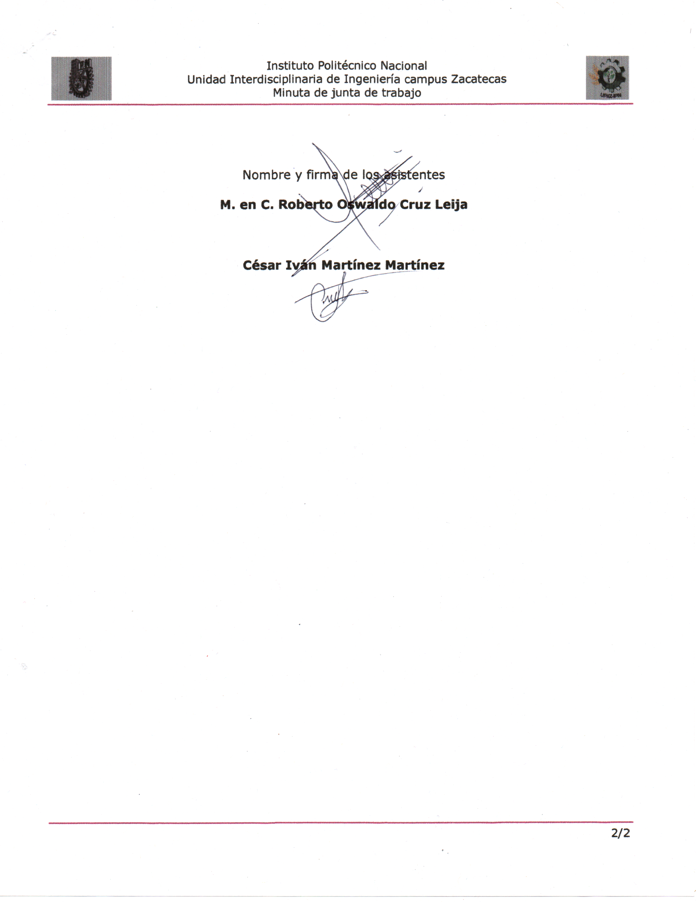

* Documento de plan de riesgos

|  |  |  |
| --- | --- | --- |
|  | Instituto Politécnico Nacional  Unidad Profesional Interdisciplinaria de Ingeniería campus Zacatecas  **Matriz de Riesgos** |  |

|  |  |  |  |  |  |
| --- | --- | --- | --- | --- | --- |
| **CONTROL DE VERSIONES** | | | |  |  |
| Autor(es) | Fecha de modificación | Versión | Descripción del cambio | Revisó | Estado |
| CIMM |  | 1.0 | Creación del Documento |  |  |

**Propósito**

Definir un marco metodológico para la correcta evaluación de los riesgos que se pueden encontrar dentro de un proyecto, en el contexto de Trabajo Terminal I y II.

**De la evaluación de los riesgos**

Se deben llenar 4 tablas que nos ayudarán a medir la probabilidad y nivel de riesgo de sucesos que pueden ocurrir a lo largo del desarrollo del proyecto e incluso una vez terminado.

Dichas tablas contendrán los niveles de probabilidad, los niveles de impacto, el nivel de riesgo y una tabla en la cual se registrarán los posibles riesgos que amenacen el proyecto.

**Niveles de probabilidad**

Los niveles de probabilidad deberán expresar el nivel que se define para la ocurrencia de un suceso, para los proyectos de Trabajo Terminal de la UPIIZ, se sugiere utilizar la siguiente tabla:

|  |  |  |
| --- | --- | --- |
| Nivel | Probabilidad | Descripción |
| 1 | Raro | Solo ocurrirá en casos excepcionales |
| 2 | Improbable | Puede ocurrir en algún momento pero las condiciones del proyecto no dan pie a que suceda |
| 3 | Posible | Podría ocurrir en algún momento del proyecto |
| 4 | Probable | Es probable que ocurra en la mayoría de las circunstancias del proyecto |
| 5 | Casi Seguro | Se espera que ocurra para todas las posibles circunstancias |

**Niveles de impacto**

El nivel de impacto, como su nombre lo indica nos permite identificar que tanto impactaría en el proyecto, la ocurrencia de algún suceso riesgoso para el proyecto, para los proyectos de Trabajo Terminal de la UPIIZ, se sugiere utilizar la siguiente tabla:

|  |  |  |
| --- | --- | --- |
| Nivel | Impacto | Descripción |
| 1 | Insignificante | Si el hecho se llega a presentar no afecta la realización del proyecto |
| 2 | Menor | Si el hecho se llega a presentar el impacto no es significativo para la realización del proyecto no, genera una desviación significativa |
| 3 | Moderado | Si el hecho se llega a presentar el impacto es aun controlable y no afecta de manera grave la realización del proyecto. |
| 4 | Mayor | Si el hecho se llega a presentar el impacto es mucho mayor e implica cambios significativos en la realización del proyecto. |
| 5 | Catastrófico | Si el hecho se llega a presentar el impacto es grave y compromete la realización del proyecto. |

**Nivel de riesgo**

Una vez definidos los niveles de probabilidad, y los niveles de impacto debemos calcular el nivel del riesgo, para ello se debe realizar una multiplicación simple de los niveles anteriores, con ello evaluaremos los riesgos que detectemos dentro de nuestro proyecto, siempre hay que considerar que a menor probabilidad e impacto, menor será el nivel del riesgo, a mayor probabilidad e impacto, mayor será el nivel de riesgo.

|  |  |  |  |  |  |
| --- | --- | --- | --- | --- | --- |
| Probabilidad | Impacto | | | | |
| Insignificante (1) | Menor (2) | Moderado (3) | Mayor (4) | Catastrófico (5) |
| Raro (1) | 1 | 2 | 3 | 4 | 5 |
| Improbable (2) | 2 | 4 | 6 | 8 | 10 |
| Posible (3) | 3 | 6 | 9 | 12 | 15 |
| Probable (4) | 4 | 8 | 12 | 16 | 20 |
| Casi Seguro (5) | 5 | 10 | 15 | 20 | 25 |

De esta manera obtendremos la siguiente matriz de nivel de riesgo

|  |  |
| --- | --- |
| Nivel de riesgo | Probabilidad X Impacto |
| Muy Alto | > = 20 |
| Alto | De 15 a 19 |
| Medio | De 9 a 14 |
| Bajo | De 6 a 8 |
| Muy bajo | < = 5 |

**Matriz de riesgos**

|  |  |  |  |  |  |  |  |  |
| --- | --- | --- | --- | --- | --- | --- | --- | --- |
| **ID** | **Descripción** | **Fase afectada** | **Causa del riesgo** | **Probabilidad** | **Impacto** | **Nivel del riesgo** | **Estrategía de prevención** | **Estrategía de Mitigación** |
| 1 | Indisponibilidad de  recursos humanos. | Todas | Diversos problemas  personales | Posible | Moderado | 9 | Insistir compromiso con el desarrollo del proyecto,  así como el cuidado de la salud. | Realizar junta con los miembros  del proyecto para hablar sobre su compromiso. |
| 2 | Huelga o paro  en UPIIZ | Análisis, juntas status y presentaciones finales | Problemas de política | Improbable | Menor | 4 | Apoyar como alumno en las  decisiones que se quieran tomar en el Instituto sin afectar a nadie | Realizar las juntas de status  en otro lugar fuera de la institución, trabajar desde casa. |
| 3 | Desconocer la  tecnología a utilizar | Codificación | Falta de capacitación en la herramienta a utilizar | Posible | Mayor | 12 | Estudiar o llevar un curso de capacitación  con la tecnología a utilizar | Tomar capacitación y  extender cronograma. |
| 4 | Retraso en las  fechas de entrega | Todas | No seguir el cronograma | Probable | Catastrófico | 20 | Hacer un seguimiento  puntual del cronograma | Extender tiempo  hasta periodo extraordinario |
| 5 | Fallas en el equipo técnico (hardware-software) | Todas | Falta de mantenimiento, virus o algún accidente al equipo. | Probable | Mayor | 16 | Dar mantenimiento preventivo  a las diferentes herramientas tecnológicas | Recuperar la información,  trabajar en otro equipo. |
| 6 | Perdida de artefacto de software | Todas | Robo o pérdida de equipo | Raro | Catastrófico | 5 | Respaldar en la nube la información, así como en un medio externo. | Trabajar en otro equipo, acceder a las cuentas de la nube para recuperar cambios. |
| 7 | Arquitectura del sistema | Codificación,  pruebas | Recursos de hardware  insuficientes | Raro | Catastrófico | 5 | Implementar algoritmos óptimos  analizar técnicas de optimización y liberación de memoria. | Reunión con director y asesor  para un cambio de arquitectura a cliente servidor |

* Documento SRS

|  |  |  |
| --- | --- | --- |
|  | |  |
|  | Unidad Profesional Interdisciplinaria de Ingeniería Campus Zacatecas.  Especificación de Requerimientos de software.  (IEEE Std. 830-1998)  Unidad de Aprendizaje: Trabajo Terminal I | |
|  |  | |

Especificación de Requerimientos de Software

APLICACIÓN MÓVIL PARA EL DESARROLLO DE MODELOS TRIDIMENSIONALES DE OBJETOS NORMALIZADOS.

Contenido

1. Introducción 4

1.1. Propósito 4

1.2. Alcance 4

1.3 Definiciones, Siglas y Abreviaturas 4

1.4 Referencias 5

1.5 vista general 5

2. Descripción Global 5

2.1 Perspectiva del Producto 5

2.2 Funciones del Producto 6

2.3 Características del Usuario 7

2.4 Restricciones generales 7

2.5.- Presunciones y dependencias 7

3. Los Requisitos Específicos 7

3.1 Requisitos de la Interfaz Externa 8

3.2 Requisitos Funcionales 8

3.2.1 Flujo de la información 8

3.3 requisitos de desempeño 8

3.4 requisitos de la base de datos lógica 12

3.4 restricciones de diseño 12

3.5 atributos 12

# Especificación de Requerimientos de Software para el proyecto “Aplicación móvil para el desarrollo de modelos tridimensionales de objetos normalizados”

# 1. Introducción

En este documento se describen los requerimientos de software para el proyecto “Aplicación móvil para el desarrollo de modelos tridimensionales de objetos normalizados”.

## Propósito

Desarrollar una aplicación para dispositivos móviles con sistema operativo Android para estudiantes, profesores e ingenieros en el área de mecatrónica, con el propósito de crear modelos tridimensionales a partir del análisis y procesamiento de imágenes de objetos normalizados a tres vistas.

## Alcance

La aplicación a desarrollar se llama “Rediseño 3D”, cuenta con una interfaz gráfica compuesta por diferentes ventanas en las cuales el usuario puede interactuar.

La aplicación “Rediseño 3D” deberá utilizar la cámara del dispositivo móvil, para esto es que se deben de solicitar permiso para acceder a este recurso de hardware.

El usuario puede tomar fotografías de los objetos para obtener el modelo 3D en un formato OBJ, puede guardar o eliminar las fotografías y el modelo cuando él lo desee.

La aplicación de “Rediseño 3D” debe crear nubes de puntos a partir del análisis y procesamiento de imágenes, para la creación del modelo 3D.

“Rediseño 3D” no se encarga de la calidad de imágenes que se toman a través de la cámara del dispositivo.

“Rediseño 3D”, no es capaz de modelar objetos que tengan más de seis vistas o que no se encuentren dentro de la clasificación de objetos normalizados a tres vistas.

## 1.3 Definiciones, Siglas y Abreviaturas

Normalización a tres vistas. Objetos que no tienen muchos detalles y solo cuentan con tres vistas principales (perfil, planta, alzado).

Análisis y procesamiento de imágenes. En esta aplicación se refiere a la detección de una silueta, se utiliza una sucesión de fotografías alrededor de un objeto contra un fondo que resalte la silueta del objetivo

Nube de puntos. Se refiere miles de mediciones individuales o puntos en un sistema de coordenadas (x, y, z), que en sí mismas componen un modelo tridimensional.

OBJ. Este formato de archivo contiene un objeto tridimensional que contiene un rango de información, desde coordenadas y texturas, a postura y posición.

## 1.4 Referencias

La descripción y el ejemplo de diferentes objetos normalizados a tres vistas se incluye en el

apéndice A: “Ejemplos de modelos tridimensionales a tres vistas”.

## 1.5 vista general

Este documento está dividido en tres secciones, la primera parte es la introducción y se ha descrito en los párrafos anteriores. La sección dos contiene una descripción generalizada de lo que el proyecto de software será. Finalmente, en la sección tres se mostrarán los requerimientos específicos de acuerdo con la funcionalidad del software a desarrollar.

# Descripción Global

En el presente documento se encontrará la información acerca de las características generales y específicas de la aplicación a desarrollar.

## 2.1 Perspectiva del Producto

La aplicación “Rediseño 3D” consta de una interfaz gráfica compuesta por varias vistas.

La aplicación deberá ser capaz de capturar diversas fotografías para posteriormente procesarlas y crear un modelo tridimensional en un formato OBJ.

Perspectivas de “Rediseño 3D”:

1. Interfaces del Sistema: el Sistema debe contener una Interfaz Gráfica la cual sea responsiva a las diferentes acciones que podrá realizar el usuario. Dentro de la aplicación se espera que el usuario pueda guardar o eliminar los diferentes modelos creados, así como cancelar el proceso de modelado y poder visualizar el progreso del mismo.
2. Interfaces con el usuario: el usuario se comunicará con el sistema con seis ventanas; Menú de inicio en la cual se muestra la pantalla de inicio y puede dirigir a las demás ventanas, las cuales son: Comenzar rediseño de objeto, Mostrar archivos OBJ, el progreso de rediseño y Manual de usuario. La ventana rediseño del objeto es para tomar las diferentes fotografías que serán la base para la creación del modelo tridimensional. La ventana progreso de rediseño mostrará el porcentaje en cuanto a la creación de un nuevo modelo tridimensional. La ventana Mostrar archivos OBJ mostrará los diferentes proyectos de modelos tridimensionales creados por la aplicación en la cual se podrá eliminar o visualizar el modelo 3D. La ventana visualizador servirá al usuario que pueda observar en 3D el archivo OBJ del objeto que se rediseñó. La ventana manual de usuario especificará como hacer un uso correcto de la aplicación.
3. Interfaces de Hardware: La pantalla táctil del dispositivo móvil será utilizada para proporcionar las instrucciones a realizar, así como también la cámara del dispositivo móvil tenga una resolución superior a 8 megapíxeles.
4. Restricciones de Memoria: Cada usuario de la aplicación deberá tener disponible un mínimo de 750Mb de memoria RAM, como también 200Mb para la instalación de la aplicación, además se debe considerar tener disponibles 20 Mb de almacenamiento interno para el almacenamiento de cada modelo tridimensional y sus respectivas imágenes.
5. Funcionamientos:
   * 1. El usuario podrá tomar hasta un máximo de tres fotografías por proyecto.
     2. También al momento de capturar las fotografías, se le dará la posibilidad al usuario de mantener la referencia haciendo un marcado de los bordes con relación a la primera imagen tomada, para que en la segunda y tercera imagen se mantengan la relación.
     3. Cuando un usuario requiera guardar o visualizar un modelo tridimensional, debe realizarse en formato OBJ, el cual es un formato que la mayoría de los programas

de dibujo asistido por computadora reconocen.

* + 1. El usuario puede cancelar el proceso en el que se está creando el modelo tridimensional.
    2. Al finalizar la creación de un modelo tridimensional el sistema le dará la posibilidad de poder visualizarlo y posteriormente guardarlo o eliminarlo.
    3. El usuario podrá consultar el manual de uso cuando él lo desee.
    4. En la aplicación se podrán visualizar en una lista los diferentes modelos tridimensionales creados.

## 2.2 Funciones del Producto

“Rediseño 3D” podrá realizar lo siguiente:

* Dar acceso a la cámara del dispositivo para posteriormente tomar fotografías o acceder a la galería de imágenes del dispositivo.
* Validar si las diferentes fotografías o imágenes concuerdan para la creación de la nube de puntos.
* Permitir que el usuario visualice el porcentaje de avance en la creación de la nube de puntos.
* Cancelar el proceso de la creación del modelo tridimensional.
* Visualizar los diversos modelos tridimensionales creados.
* Eliminar o guardar los diversos modelos 3D.

## 2.3 Características del Usuario

Los usuarios de Rediseño 3D deberán ver y estudiar el manual de usuario de la aplicación, así como el manejo básico de un dispositivo móvil. Sin embargo, no saberlas impide que el usuario pueda tener buenos resultados o errores al momento de crear un modelo tridimensional.

## 2.4 Restricciones generales

a) Las políticas reguladoras; Permitir acceso para el uso de la cámara del dispositivo, así como para el acceso a la escritura y lectura de archivos en el almacenamiento interno del dispositivo.

b) Las limitaciones del Hardware; Memoria de almacenamiento 200Mb, memoria RAM 750 Mb mínimo, cámara con resolución igual a mayor a 8 mega pixeles.

c) Las Interfaces a otras aplicaciones; no aplica.

d) El funcionamiento Paralelo; no es requerido

e) Las funciones de la Auditoría; no aplica

f) Las funciones de Control; no se deben aceptar imágenes que no cumplan con los parámetros y especificaciones marcadas en el manual de usuario.

g) Los requisitos de lenguaje; Java, utilizar el framework de AndroidStudio.

h) Los protocolos Señalados; no requerido.

i) Los requisitos de Fiabilidad; se debe tener un log de fallos.

j) Credibilidad de la aplicación; Realizar diversas pruebas para demostrar la calidad de los objetos tridimensionales.

k) La Seguridad y consideraciones de seguridad. No se requiere registro de usuarios, solo del manejo de sesiones seguras.

## 2.5.- Presunciones y dependencias

Los requerimientos crear los modelos tridimensionales en un formato “STL” podrán ser asignados para una versión futura del sistema.

# 3. Los Requisitos Específicos

La aplicación realizará las siguientes actividades, se describen a continuación:

1. Ventanas de Interfaz Gráfica.

2. Capturar fotografías.

3. Validar número de imágenes.

4. Procesamiento y análisis de imágenes.

5. Creación de nube de puntos.

6. Creación de fichero OBJ.

7. Permisos de la aplicación.

8. Mensaje de alerta y error.

9. Visualizador de archivos OBJ.

10. Colores y diseño.

11. Características del dispositivo móvil.

12. Tiempo de respuesta de la aplicación.

13. Tiempo para crear fichero OBJ.

## 3.1 Requisitos de la Interfaz Externa

3.1.1 Interfaz con el Usuario

No aplica.

**3.1.2 Interfaz con el Hardware**

No aplica.  
**3.1.3 Interfaz con el Software**

No aplica

**3.1.4 Interfaces de Comunicaciones**

No aplica

## 3.2 Requisitos Funcionales

### 3.2.1 Flujo de la información

|  |  |
| --- | --- |
| **3.2.1.1 Flujo para Ventanas de Interfaz Gráfica** | Las diversas ventanas, como la ventana de menú de inicio, ventana de rediseño de objeto, ventana que muestre la lista de archivos OBJ, ventana de progreso, ventana de visualizador y por último la ventana del manual de usuario |
| **3.2.1.1.1 Entidades de los datos de entrada:** |  |
| **3.2.1.1.2 Algoritmo del proceso:** | 1. Se muestra la ventana de menú principal.  2. Se selecciona a la nueva ventana que se quiere ingresar.  3. Se puede navegar por las diferentes ventanas, y regresar al menú principal según lo requiera el usuario. |
| **3.2.1.1.3 Entidades de datos afectadas por el proceso:** |  |

|  |  |
| --- | --- |
| **3.2.1.2 Flujo para Capturar Fotografías.** | Capturar las diversas fotografías del objeto, así como a partir de la segunda fotografía a capturar muestre los bordes de referencia en relación a la primera imagen, para de esta manera mantener una relación entre las diversas fotografías. |
| **3.2.1.2.1 Entidades de los datos de entrada:** | Los archivos generados tendrá una extensión PGN. |
| * + - * 1. **Algoritmo del proceso:** | 1. Se accede a la ventana de Rediseño de Objeto.  2. Se enfoca la cámara a el objeto que se desea rediseñar y se captura la fotografía.  3. Se le realiza un tratamiento a la imagen capturada para mostrar los bordes con una pequeña rotación para mantener la referencia en el objeto, esto se aplica solamente para la segunda y tercera imagen.  4. Se elige la opción de continuar con el rediseño o en cancelar proceso. |
| **3.2.1.2.3 Entidades de datos afectadas por el proceso:** |  |

|  |  |
| --- | --- |
| **3.2.1.3 Flujo para Validar el número de imagen** | Validar que no se exceda de tres fotografías por objeto a rediseñar. De esta manera mantener la restricción de normalización a tres vistas. |
| **3.2.1.3.1 Entidades de los datos de entrada:** | Archivos con extensión PNG de los que se habla en el punto 3.2.1.2 |
| **3.2.1.3.2 Algoritmo del proceso:** | 1. Contar los archivos y que sea igual o menor a tres.  2. Si se cumple con la condición continuar con el progreso, en caso de no cumplirlo cancelar el proceso. |
| **3.2.1.3.3 Entidades de datos afectadas por el proceso:** |  |

|  |  |
| --- | --- |
| **3.2.1.4 Flujo para Procesamiento y análisis de imágenes** | Dar un tratamiento a las diferentes imágenes como binarizar imágenes a blanco y negro para resaltar el objeto del fondo, así como después resaltar los bordes del objeto. |
| **3.2.1.4.1 Entidades de los datos de entrada:** | Archivos con extensión PNG de los que se habla en el punto 3.2.1.2 |
| **3.2.1.4.2 Algoritmo del proceso:** | 1. Tratar los diferentes ficheros PNG para poder utilizar la información correspondiente.  2. Aplicar algoritmo de bancarización por imagen.  3. Aplicar algoritmos de detección de bordes por imagen.  4. Guardar esta información en una matriz por imagen. |
| **3.2.1.4.3 Entidades de datos afectadas por el proceso:** | Matriz de datos por cada imagen binarizada. |

|  |  |
| --- | --- |
| **3.2.1.5 Flujo para Creación de nube de puntos** | Localizar vértices de las imágenes de las distintas imágenes, encontrar una relación entre ellos para posteriormente crear puntos en el plano (X,Y,Z) que representaran las nubes de puntos en relación al objeto a rediseñar. |
| **3.2.1.5.1 Entidades de los datos de entrada:** | Matrices de datos que se crean en el punto 3.2.1.4 |
| **3.2.1.5.2 Algoritmo del proceso:** | 1. Se comienzan a recorrer las diferentes matrices para encontrar vértices, estos vértices se guardan en una matriz de adyacencia.  2. Se crean las relaciones entre estos vértices a partir de la referencia de los bordes que se utilizaron al capturar la imagen.  3. Se comienzan a crear más puntos en relación a los vértices encontrados y se guardan en una lista, ya que se componen de un punto en el espacio. (X,Y,Z). |
| **3.2.1.5.3 Entidades de datos afectadas por el proceso:** | Matriz de adyacencia y lista de puntos en el plano (X,Y,Z). |

|  |  |
| --- | --- |
| **3.2.1.6 Flujo para Formato OBJ** | Crear sintaxis del formato OBJ en relación a la nube de puntos. Así como guardar o eliminar el fichero en el almacenamiento interno del dispositivo. |
| **3.2.1.6.1 Entidades de los datos de entrada:** | Matrices de adyacencia y lista de puntos que se crean en el punto 3.2.1.5 |
| **3.2.1.6.2 Algoritmo del proceso:** | 1. Recorrer la lista de puntos, para crear la sintaxis en relación a los puntos del formato OBJ.  2. Recorrer la matriz de adyacencia para crear las distintas paredes en cuento a sintaxis.  3. Si el usuario desea guardar el fichero OBJ, escribirlo dentro del dispositivo móvil  4. Si el usuario desea eliminar el archivo, ejecutar estas instrucciones para eliminarlo del almacenamiento del dispositivo móvil. |
| **3.2.1.6.3 Entidades de datos afectadas por el proceso:** | Diferentes archivos OBJ. |

|  |  |
| --- | --- |
| **3.2.1.7 Flujo para** **Permisos de la aplicación** | Permiso de lectura y escritura para utilizar el almacenamiento interno del dispositivo y permiso de uso de cámara fotográfica. |
| **3.2.1.7.1 Entidades de los datos de entrada:** |  |
| **3.2.1.7.2 Algoritmo del proceso:** | 1. Preguntar al usuario si da permiso de utilizar el almacenamiento interno del dispositivo para el almacenamiento de los diferentes archivos utilizados por la aplicación. (Imágenes y ficheros OBJ).  2. Al aceptar el usuario esta acción crear una carpeta específicamente para el uso de la aplicación, en donde se guardarán los diferentes archivos OBJ, así como en donde se leerán los archivos OBJ para listarlos en la aplicación.  3. Preguntar al usuario si da permiso de utilizar de utilizar desde la aplicación la cámara fotográfica del dispositivo. |
| **3.2.1.7.3 Entidades de datos afectadas por el proceso:** | Diversos archivos en extensión OBJ y PNG usados por la aplicación. |

|  |  |
| --- | --- |
| **3.2.1.8 Flujo para Mensajes de alerta y error** | Al introducir datos erróneos o que alguna parte del proceso falle, mostrar mensaje al usuario. |
| **3.2.1.8.1 Entidades de los datos de entrada:** | 1. Poner excepciones try-catch.  2. Al caer en un try-catch notificar al usuario del posible error o alerta.  3. Recuperarse del error lo más rápido posible.  4. Reiniciar la aplicación si es necesario. |
| **3.2.1.8.2 Algoritmo del proceso:** |  |
| **3.2.1.8.3 Entidades de datos afectadas por el proceso:** | Fichero OBJ, Archivos PNG. |

|  |  |
| --- | --- |
| **3.2.1.9 Flujo para Visualizador de archivos OBJ.** | Permitir al usuario visualizar en 3D los archivos OBJ creados. |
| **3.2.1.9.1 Entidades de los datos de entrada:** | Ficheros OBJ. |
| **3.2.1.9.2 Algoritmo del proceso:** | 1. Cargar el archivo OBJ.  2. Mostrar el archivo en su representación tridimensional en la venta del visualizador. |
| **3.2.1.9.3 Entidades de datos afectadas por el proceso:** | Fichero OBJ. |

|  |  |
| --- | --- |
| **3.2.1.10 Flujo para Colores y Diseño** | Adaptar la interfaz gráfica a los diferentes dispositivos móviles, utilizar colores claros de fondo para mantener una interfaz gráfica atractiva. |
| **3.2.1.10.1 Entidades de los datos de entrada:** | Diversos elementos de la interfaz gráfica. |
| **3.2.1.10.2 Algoritmo del proceso:** | No aplica. |
| **3.2.1.10.3 Entidades de datos afectadas por el proceso:** |  |

|  |  |
| --- | --- |
| **3.2.1.11 Flujo para Características del dispositivo móvil** | Versión superior a Android 4.4, Almacenamiento interno disponible 200Mb para la instalación + 20Mb por cada archivo OBJ, Memoria RAM disponible mínimamente 750 MB, cámara igual o superior a 8 Mega Pixeles. |
| **3.2.1.11.1 Entidades de los datos de entrada:** | No aplica |
| **3.2.1.11.2 Algoritmo del proceso:** |  |
| **3.2.1.11.3 Entidades de datos afectadas por el proceso:** | No aplica |

|  |  |
| --- | --- |
| **3.2.12.1 Flujo para Respuestas de la aplicación** | Máximo 10 segundos para responder a cada acción. |
| **3.2.1.12.1 Entidades de los datos de entrada:** | Diversos elementos de la interfaz gráfica. |
| **3.2.1.12.2 Algoritmo del proceso:** | No aplica |
| **3.2.1.12.3 Entidades de datos afectadas por el proceso:** |  |

|  |  |
| --- | --- |
| **3.2.1.13 Flujo para Tiempo para la creación del formato OBJ** | Máximo 4 minutos para entregar un formato OBJ, después de tomar las tres fotografías. |
| **3.2.1.13.1 Entidades de los datos de entrada:** |  |
| **3.2.1.13.2 Algoritmo del proceso:** | No aplica |
| **3.2.1.13.3 Entidades de datos afectadas por el proceso:** |  |

## 3.3 requisitos de desempeño

1. El sistema debe estar disponible para dispositivos móviles que cuenten con una versión superior 4.4 de Android.
2. El sistema debe ser responsivo a todas las acciones del usuario en menos de 10 segundos.
3. El sistema debe procesar archivos PGN y crear el formato OBJ en menos de 240 segundos.

## 3.4 requisitos de la base de datos lógica

No aplica.

## 3.4 restricciones de diseño

1. Diseño responsivo en todas las ventanas.
2. Utilizar colores claros de fondo, para una interfaz de usuario atractiva.

## 3.5 atributos

1. La aplicación debe poder recuperarse de una falla tras 60 segundos.
2. La aplicación debe de mostrar mensajes de error o alerta en un 85% cuando la aplicación no pueda seguir con el proceso.
3. El sistema debe estar programado en un 80% en lenguaje Java.

* Documento casos de uso

|  |  |  |
| --- | --- | --- |
|  | **Instituto Politécnico Nacional**  **Unidad Profesional Interdisciplinaria de Ingeniería - Campus Zacatecas**  **Ingeniería en Sistemas Computacionales – Casos de uso** |  |

# **Descripción General del Sistema**

1. **Diagramas de casos de uso**

Figura 1 Diagrama de caso de uso Rediseño 3D



1. **Tabla de casos de uso**

**Tabla 1. Descripción de casos de uso**

|  |  |
| --- | --- |
| Caso de Uso | Nombre descriptivo |
| CU_1 | Caso de uso general de la aplicación Rediseño 3D |
|  |  |

1. **Casos de uso**

Describe el proceso de ingresar al sistema desde el punto de vista del usuario y del administrador.

Tabla 2 Caso de uso CU_001

|  |  |
| --- | --- |
| **No. caso de uso:** CU_1 | **Nombre: Caso de uso general de la aplicación de Rediseño 3D** |
| **ACTOR PRINCIPAL:**  Usuario de la aplicación | |
| **STAKEHOLDERS:** | |
| **PRECONDICIONES:**  Instalar anteriormente la aplicación en el dispositivo móvil con sistema operativo Android. | |
| **POSCONDICIONES:**  Haber leído el manual de usuario | |
| **FLUJO BÁSICO (PRIMARY FLOW – HAPPY PATH)**  Dar clic en rediseño de objeto y para observar que se puede capturar a fotografía. | |
| **FLUJO ALTERNATIVO:**  Seleccionar cualquiera de las opciones del menú principal. | |
| **REQUERIMIENTOS RELACIONADOS:**  RF1 | |
| **REQUERIMIENTOS ESPECIALES**  Cumplir con el almacenamiento y memoria RAM disponible. | |

Figura 2 Diagrama de sub caso de uso Consultar Archivos OBJ



1. **Tabla de casos de uso**

**Tabla 3. Descripción de casos de uso**

|  |  |
| --- | --- |
| Caso de Uso | Nombre descriptivo |
| CU_2 | Sub Caso de uso sobre lista de archivos OBJ |
|  |  |

1. **Casos de uso**

Describe el proceso de ingresar al sistema desde el punto de vista del usuario y del administrador.

Tabla 4 Caso de uso CU_2

|  |  |
| --- | --- |
| **No. caso de uso:** CU_2 | **Nombre: Sub caso de uso sobre lista de archivos OBJ** |
| **ACTOR PRINCIPAL:**  Usuario de la aplicación | |
| **STAKEHOLDERS:** | |
| **PRECONDICIONES:**  Instalar anteriormente la aplicación en el dispositivo móvil con sistema operativo Android y dar permisos de lectura y escritura. Y haber creado al menos un rediseño de objeto. | |
| **POSCONDICIONES:** | |
| **FLUJO BÁSICO (PRIMARY FLOW – HAPPY PATH)**  Dar clic en guardar para mantener el archivo OBJ | |
| **FLUJO ALTERNATIVO:**  Seleccionar la opción de visualizar y si posteriormente se desea dar clic en eliminar. | |
| **REQUERIMIENTOS RELACIONADOS:**  RF1 | |
| **REQUERIMIENTOS ESPECIALES**  Cumplir con el almacenamiento y memoria RAM disponible. | |

Figura 3 Diagrama de Caso de Uso Permisos de la aplicación



1. **Tabla de casos de uso**

**Tabla 5. Descripción de casos de uso**

|  |  |
| --- | --- |
| Caso de Uso | Nombre descriptivo |
| CU_3 | Caso de uso Permisos de la aplicación |
|  |  |

1. **Casos de uso**

Describe el proceso de ingresar al sistema desde el punto de vista del usuario y del administrador.

Tabla 6 Caso de uso C3_001

|  |  |
| --- | --- |
| **No. caso de uso:** CU_3 | **Nombre: Caso de uso Permisos de la aplicación** |
| **ACTOR PRINCIPAL:**  Usuario de la aplicación | |
| **STAKEHOLDERS:** | |
| **PRECONDICIONES:**  Instalar anteriormente la aplicación en el dispositivo móvil y abrirla por primera vez. | |
| **POSCONDICIONES:** | |
| **FLUJO BÁSICO (PRIMARY FLOW – HAPPY PATH)**  Permitir los diferentes permisos de uso y almacenamiento en el dispositivo, así como acceder a la cámara. | |
| **FLUJO ALTERNATIVO:**  Rechazar los permisos. | |
| **REQUERIMIENTOS RELACIONADOS:**  RF1 | |
| **REQUERIMIENTOS ESPECIALES**  Cumplir con el almacenamiento y memoria RAM disponible. | |

* Documento de plan de pruebas.

|  |  |  |
| --- | --- | --- |
|  | Instituto Politécnico Nacional  Unidad Profesional Interdisciplinaria de Ingeniería campus Zacatecas  **Plan de pruebas** |  |

|  |  |  |  |  |
| --- | --- | --- | --- | --- |
| **CONTROL DE VERSIONES** | | | | |
| Autor(es) | Responsable(s) | Fecha | Versión | Control de cambios |
| CIMM | CIMM | 14/Nov/2019 | 0.0.1 | Versión inicial. |

|  |  |  |  |  |
| --- | --- | --- | --- | --- |
| **ESPECIFICACIÓN DE PRUEBA** | | | | |
|  |  |  |  |  |
|  | Sistema: | Rediseño 3D | Módulo: | Usuarios |
|  | Componente: | Acceso al sistema | Fecha: | 06/nov/19 |
|  | Id: | PU_1 | Autor: | CIMM |
|  | Nombre: | Acceso al sistema | Versión: | v.0.1 |
|  | Técnica de prueba: | Prueba de unidad | | |
|  | Objetivo: | Comprobar si al acceder a la aplicación muestra el menú principal, en el cual se puede navegar a las demás opciones. | | |
|  | Ambiente de pruebas: | Android 9.0 Equipo Xiaomi Redmi 6 3GB RAM, 32 GB ROM, Procesador Mediatek Helio P22 Octa-Core, 13 MP Trasera 5 MP Frontal. | | |
|  |  |  |  |  |
| **DESCRIPCIÓN DEL ESCENARIO** | | | | |
| 1 | Dar clic en el icono de la aplicación | | | |

|  |  |  |  |  |  |  |
| --- | --- | --- | --- | --- | --- | --- |
|  |  |  |  |  |  | **RESULTADOS DE LAS PRUEBAS** |
|  |  |  |  |  |  | Fecha |
|  |  |  |  |  |  | xx/xx/2020 |
| **CASOS DE PRUEBA** | | | | | | Tester |
| Caso | Usuario | Resultado esperado | | | | CIMM |
| 1 | CIMM | Observar el menú principal con todos sus elementos | | | | [Correcto / Descripción del defecto.] |

|  |  |  |  |  |
| --- | --- | --- | --- | --- |
| **ESPECIFICACIÓN DE PRUEBA** | | | | |
|  |  |  |  |  |
|  | Sistema: | Rediseño 3D | Módulo: | Usuarios |
|  | Componente: | Acceso al sistema | Fecha: | 06/nov/19 |
|  | Id: | PU_2 | Autor: | CIMM |
|  | Nombre: | Acceso a lista de archivos OBJ | Versión: | v.0.1 |
|  | Técnica de prueba: | Prueba de unidad | | |
|  | Objetivo: | Comprobar si funciona el botón que dirige desde menú principal a la ventana de Archivos OBJ. | | |
|  | Ambiente de pruebas: | Android 9.0 Equipo Xiaomi Redmi 6 3GB RAM, 32 GB ROM, Procesador Mediatek Helio P22 Octa-Core, 13 MP Trasera 5 MP Frontal. | | |
|  |  |  |  |  |
| **DESCRIPCIÓN DEL ESCENARIO** | | | | |
| 1 | Dar clic en el icono de la aplicación | | | |
| 2 | Desde menú principal dar clic al botón "Archivos OBJ" | | | |

|  |  |  |  |  |  |  |
| --- | --- | --- | --- | --- | --- | --- |
|  |  |  |  |  |  | **RESULTADOS DE LAS PRUEBAS** |
|  |  |  |  |  |  | Fecha |
|  |  |  |  |  |  | xx/xx/2020 |
| **CASOS DE PRUEBA** | | | | | | Tester |
| Caso | Usuario | Resultado esperado | | | | CIMM |
| 1 | CIMM | Observar la ventana de Archivos OBJ con todos sus elementos | | | | [Correcto / Descripción del defecto.] |

|  |  |  |  |  |
| --- | --- | --- | --- | --- |
| **ESPECIFICACIÓN DE PRUEBA** | | | | |
|  |  |  |  |  |
|  | Sistema: | Rediseño 3D | Módulo: | Usuarios |
|  | Componente: | Acceso al sistema | Fecha: | 06/nov/19 |
|  | Id: | PU_3 | Autor: | CIMM |
|  | Nombre: | Acceso a Rediseño de objeto | Versión: | v.0.1 |
|  | Técnica de prueba: | Prueba de unidad | | |
|  | Objetivo: | Comprobar si funciona el botón que dirige desde menú principal a la ventana de Rediseño 3D. | | |
|  | Ambiente de pruebas: | Android 9.0 Equipo Miami Redmi 6 3GB RAM, 32 GB ROM, Procesador Mediatek Helio P22 Octa-Core, 13 MP Trasera 5 MP Frontal. | | |
|  |  |  |  |  |
| **DESCRIPCIÓN DEL ESCENARIO** | | | | |
| 1 | Dar clic en el icono de la aplicación | | | |
| 2 | Desde menú principal dar clic al botón "Rediseño" | | | |

|  |  |  |  |  |  |  |
| --- | --- | --- | --- | --- | --- | --- |
|  |  |  |  |  |  | **RESULTADOS DE LAS PRUEBAS** |
|  |  |  |  |  |  | Fecha |
|  |  |  |  |  |  | xx/xx/2020 |
| **CASOS DE PRUEBA** | | | | | | Tester |
| Caso | Usuario | Resultado esperado | | | | CIMM |
| 1 | CIMM | Observar la ventana de "Rediseño" con todos sus elementos. | | | | [Correcto / Descripción del defecto.] |

|  |  |  |  |  |
| --- | --- | --- | --- | --- |
| **ESPECIFICACIÓN DE PRUEBA** | | | | |
|  |  |  |  |  |
|  | Sistema: | Rediseño 3D | Módulo: | Usuarios |
|  | Componente: | Acceso al sistema | Fecha: | 06/nov/19 |
|  | Id: | PU_4 | Autor: | CIMM |
|  | Nombre: | Acceso a Manual de usuario | Versión: | v.0.1 |
|  | Técnica de prueba: | Prueba de unidad | | |
|  | Objetivo: | Comprobar si funciona el botón que dirige desde menú principal a la ventana de Manual de usuario. | | |
|  | Ambiente de pruebas: | Android 9.0 Equipo Xiaomi Redmi 6 3GB RAM, 32 GB ROM, Procesador Mediatek Helio P22 Octa-Core, 13 MP Trasera 5 MP Frontal. | | |
|  |  |  |  |  |
| **DESCRIPCIÓN DEL ESCENARIO** | | | | |
| 1 | Dar clic en el icono de la aplicación | | | |
| 2 | Desde menú principal dar clic al botón "¿Cómo usar?" | | | |

|  |  |  |  |  |  |  |
| --- | --- | --- | --- | --- | --- | --- |
|  |  |  |  |  |  | **RESULTADOS DE LAS PRUEBAS** |
|  |  |  |  |  |  | Fecha |
|  |  |  |  |  |  | xx/xx/2020 |
| **CASOS DE PRUEBA** | | | | | | Tester |
| Caso | Usuario | Resultado esperado | | | | CIMM |
| 1 | CIMM | Observar la ventana de "Manual de usuario" con todos sus elementos. | | | | [Correcto / Descripción del defecto.] |

|  |  |  |  |  |
| --- | --- | --- | --- | --- |
| **ESPECIFICACIÓN DE PRUEBA** | | | | |
|  |  |  |  |  |
|  | Sistema: | Rediseño 3D | Módulo: | Usuarios |
|  | Componente: | Ingreso de datos | Fecha: | 06/nov/19 |
|  | Id: | PI_5 | Autor: | CIMM |
|  | Nombre: | Capturar Fotografía | Versión: | v.0.1 |
|  | Técnica de prueba: | Prueba de unidad | | |
|  | Objetivo: | Comprobar si la aplicación es capaz de capturar fotografías. | | |
|  | Ambiente de pruebas: | Android 9.0 Equipo Xiaomi Redmi 6 3GB RAM, 32 GB ROM, Procesador Mediatek Helio P22 Octa-Core, 13 MP Trasera 5 MP Frontal. | | |
|  |  |  |  |  |
| **DESCRIPCIÓN DEL ESCENARIO** | | | | |
| 1 | Dar clic en el icono de la aplicación | | | |
| 2 | Desde menú principal dar clic al botón "Rediseño" | | | |
| 3 | Desde la ventana "Rediseño" dar clic al botón "Capturar" | | | |

|  |  |  |  |
| --- | --- | --- | --- |
| **CASOS DE PRUEBA** | | | Tester |
| Caso | Usuario | Resultado esperado | CIMM |
| 1 | CIMM | Dentro de la ventana de "Rediseño" muestre un mensaje de imagen capturada y también aparezca una etiqueta con él número de fotografías capturadas que sea igual a "1" | [Correcto / Descripción del defecto.] |

|  |  |  |  |  |
| --- | --- | --- | --- | --- |
| **ESPECIFICACIÓN DE PRUEBA** | | | | |
|  |  |  |  |  |
|  | Sistema: | Rediseño 3D | Módulo: | Usuarios |
|  | Componente: | Ingreso de datos | Fecha: | 06/nov/19 |
|  | Id: | PI_6 | Autor: | CIMM |
|  | Nombre: | Capturar Fotografía con referencia de bordes | Versión: | v.0.1 |
|  | Técnica de prueba: | Prueba de unidad | | |
|  | Objetivo: | Comprobar si la aplicación es capaz de mostrar el borde de la fotografía tomada anteriormente mientras se enfoca para su captura. | | |
|  | Ambiente de pruebas: | Android 9.0 Equipo Xiaomi Redmi 6 3GB RAM, 32 GB ROM, Procesador Mediatek Helio P22 Octa-Core, 13 MP Trasera 5 MP Frontal. | | |
|  |  |  |  |  |
| **DESCRIPCIÓN DEL ESCENARIO** | | | | |
| 1 | Dar clic en el icono de la aplicación | | | |
| 2 | Desde menú principal dar clic al botón "Rediseño" | | | |
| 3 | Desde la ventana "Rediseño" dar clic al botón "Capturar" | | | |
| 4 | Desde la ventana "Rediseño" volver a dar clic al botón "Capturar" | | | |

|  |  |  |  |  |  |  |
| --- | --- | --- | --- | --- | --- | --- |
|  |  |  |  |  |  | **RESULTADOS DE LAS PRUEBAS** |
|  |  |  |  |  |  | Fecha |
|  |  |  |  |  |  | xx/xx/2020 |
| **CASOS DE PRUEBA** | | | | | | Tester |
| Caso | Usuario | Resultado esperado | | | | CIMM |
| 1 | CIMM | Dentro de la ventana de "Rediseño" se muestren los bordes de fotografía 1 con una pequeña rotación y muestre un mensaje de imagen capturada y también aparezca una etiqueta con él número de fotografías capturadas que sea igual a "2" | | | | [Correcto / Descripción del defecto.] |

|  |  |  |  |  |
| --- | --- | --- | --- | --- |
| **ESPECIFICACIÓN DE PRUEBA** | | | | |
|  |  |  |  |  |
|  | Sistema: | Rediseño 3D | Módulo: | Aplicación |
|  | Componente: | Procesamiento | Fecha: | 06/nov/19 |
|  | Id: | PI_7 | Autor: | CIMM |
|  | Nombre: | Procesamiento de imágenes | Versión: | v.0.1 |
|  | Técnica de prueba: | Prueba de unidad | | |
|  | Objetivo: | Comprobar si la aplicación es capaz de procesar imágenes. | | |
|  | Ambiente de pruebas: | Android 9.0 Equipo Xiaomi Redmi 6 3GB RAM, 32 GB ROM, Procesador Mediatek Helio P22 Octa-Core, 13 MP Trasera 5 MP Frontal. | | |
|  |  |  |  |  |
| **DESCRIPCIÓN DEL ESCENARIO** | | | | |
| 1 | Dar clic en el icono de la aplicación | | | |
| 2 | Desde menú principal dar clic al botón "Rediseño" | | | |
| 3 | Desde la ventana "Rediseño" dar clic al botón "Capturar" | | | |
| 4 | Desde la ventana "Rediseño" volver a dar clic al botón "Capturar" | | | |
| 5 | Desde la ventana "Rediseño" volver a dar clic al botón "Capturar" | | | |
| 6 | Desde la ventana "Rediseño" volver a dar clic al botón "Iniciar rediseño" | | | |

|  |  |  |  |  |  |  |
| --- | --- | --- | --- | --- | --- | --- |
|  |  |  |  |  |  | **RESULTADOS DE LAS PRUEBAS** |
|  |  |  |  |  |  | Fecha |
|  |  |  |  |  |  | xx/xx/2020 |
| **CASOS DE PRUEBA** | | | | | | Tester |
| Caso | Usuario | Resultado esperado | | | | CIMM |
| 1 | CIMM | Desde la ventana de "Progreso", observar el estado en que esta el rediseño y leer el mensaje de "Binarización completa" y "Operaciones de bordes realizadas" | | | | [Correcto / Descripción del defecto.] |

|  |  |  |  |  |
| --- | --- | --- | --- | --- |
| **ESPECIFICACIÓN DE PRUEBA** | | | | |
|  |  |  |  |  |
|  | Sistema: | Rediseño 3D | Módulo: | Aplicación |
|  | Componente: | Procesamiento | Fecha: | 06/nov/19 |
|  | Id: | PI_8 | Autor: | CIMM |
|  | Nombre: | Lista de puntos | Versión: | v.0.1 |
|  | Técnica de prueba: | Prueba de unidad | | |
|  | Objetivo: | Comprobar si se agregan los puntos correctos, sin tener inconsistencia. | | |
|  | Ambiente de pruebas: | Android 9.0 Equipo Xiaomi Redmi 6 3GB RAM, 32 GB ROM, Procesador Mediatek Helio P22 Octa-Core, 13 MP Trasera 5 MP Frontal. | | |
|  |  |  |  |  |
| **DESCRIPCIÓN DEL ESCENARIO** | | | | |
| 1 | Desde el framework de desarrollo poner breakpoints a la variable que contenga la lista de puntos. | | | |
| 2 | Debuggear la aplicación y observar detenidamente cada breakpoint. | | | |
| 3 | Dar clic en el icono de la aplicación | | | |
| 4 | Desde menú principal dar clic al botón "Rediseño" | | | |
| 5 | Desde la ventana "Rediseño" dar clic al botón "Capturar" | | | |
| 6 | Desde la ventana "Rediseño" volver a dar clic al botón "Capturar" | | | |
| 7 | Desde la ventana "Rediseño" volver a dar clic al botón "Capturar" | | | |
| 8 | Desde la ventana "Rediseño" volver a dar clic al botón "Iniciar rediseño" | | | |

|  |  |  |  |  |  |  |
| --- | --- | --- | --- | --- | --- | --- |
|  |  |  |  |  |  | **RESULTADOS DE LAS PRUEBAS** |
|  |  |  |  |  |  | Fecha |
|  |  |  |  |  |  | xx/xx/2020 |
| **CASOS DE PRUEBA** | | | | | | Tester |
| Caso | Usuario | Resultado esperado | | | | CIMM |
| 1 | CIMM | No inconsistencia de datos, así como medidas razonables en la lista de puntos. Utilizar anexo Objetos de pruebas Objeto #1. | | | | [Correcto / Descripción del defecto.] |

|  |  |  |  |  |
| --- | --- | --- | --- | --- |
| **ESPECIFICACIÓN DE PRUEBA** | | | | |
|  |  |  |  |  |
|  | Sistema: | Rediseño 3D | Módulo: | Aplicación |
|  | Componente: | Procesamiento | Fecha: | 06/nov/19 |
|  | Id: | PI_9 | Autor: | CIMM |
|  | Nombre: | Matriz de adyacencia | Versión: | v.0.1 |
|  | Técnica de prueba: | Prueba de unidad | | |
|  | Objetivo: | Confirmar si la matriz de adyacencia esta ordenada de una forma correcta, así como evitar que tenga información inconsistente. | | |
|  | Ambiente de pruebas: | Android 9.0 Equipo Xiaomi Redmi 6 3GB RAM, 32 GB ROM, Procesador Mediatek Helio P22 Octa-Core, 13 MP Trasera 5 MP Frontal. | | |
|  |  |  |  |  |
| **DESCRIPCIÓN DEL ESCENARIO** | | | | |
| 1 | Desde el framework de desarrollo poner breakpoints a la variable que contenga la matriz de adyacencia. | | | |
| 2 | Debuggear la aplicación y observar detenidamente cada breakpoint. | | | |
| 3 | Dar clic en el icono de la aplicación | | | |
| 4 | Desde menú principal dar clic al botón "Rediseño" | | | |
| 5 | Desde la ventana "Rediseño" dar clic al botón "Capturar" | | | |
| 6 | Desde la ventana "Rediseño" volver a dar clic al botón "Capturar" | | | |
| 7 | Desde la ventana "Rediseño" volver a dar clic al botón "Capturar" | | | |
| 8 | Desde la ventana "Rediseño" volver a dar clic al botón "Iniciar rediseño" | | | |

|  |  |  |  |  |  |  |
| --- | --- | --- | --- | --- | --- | --- |
|  |  |  |  |  |  | Fecha |
|  |  |  |  |  |  | xx/xx/2020 |
| **CASOS DE PRUEBA** | | | | | | Tester |
| Caso | Usuario | Resultado esperado | | | | CIMM |
| 1 | CIMM | No inconsistencia de datos, así como relación correcta en la matriz de adyacencia. Utilizar anexo Objetos de pruebas Objeto #1. | | | | [Correcto / Descripción del defecto.] |

|  |  |  |  |  |
| --- | --- | --- | --- | --- |
| **ESPECIFICACIÓN DE PRUEBA** | | | | |
|  |  |  |  |  |
|  | Sistema: | Rediseño 3D | Módulo: | Aplicación |
|  | Componente: | Procesamiento | Fecha: | 06/nov/19 |
|  | Id: | PI_10 | Autor: | CIMM |
|  | Nombre: | Sintaxis OBJ | Versión: | v.0.1 |
|  | Técnica de prueba: | Prueba de unidad | | |
|  | Objetivo: | Comprobar si la sintaxis del formato OBJ se está construyendo de la manera correcta, para evitar errores. | | |
|  | Ambiente de pruebas: | Android 9.0 Equipo Xiaomi Redmi 6 3GB RAM, 32 GB ROM, Procesador Mediatek Helio P22 Octa-Core, 13 MP Trasera 5 MP Frontal. | | |
|  |  |  |  |  |
| **DESCRIPCIÓN DEL ESCENARIO** | | | | |
| 1 | Desde el framework de desarrollo poner breakpoints a la variable que contenga el string del formato OBJ. | | | |
| 2 | Debuggear la aplicación y observar detenidamente cada breakpoint. | | | |
| 3 | Dar clic en el icono de la aplicación | | | |
| 4 | Desde menú principal dar clic al botón "Rediseño" | | | |
| 5 | Desde la ventana "Rediseño" dar clic al botón "Capturar" | | | |
| 6 | Desde la ventana "Rediseño" volver a dar clic al botón "Capturar" | | | |
| 7 | Desde la ventana "Rediseño" volver a dar clic al botón "Capturar" | | | |
| 8 | Desde la ventana "Rediseño" volver a dar clic al botón "Iniciar rediseño" | | | |
| 9 | Copiar el contenido del String y guardarlo en un fichero OBJ. | | | |
| 10 | Visualizar el archivo en 3D, por medio del visualizador de la aplicación. | | | |

|  |  |  |  |  |  |  |
| --- | --- | --- | --- | --- | --- | --- |
|  |  |  |  |  |  | **RESULTADOS DE LAS PRUEBAS** |
|  |  |  |  |  |  | Fecha |
|  |  |  |  |  |  | xx/xx/2020 |
| **CASOS DE PRUEBA** | | | | | | Tester |
| Caso | Usuario | Resultado esperado | | | | CIMM |
| 1 | CIMM | Abrir el archivo correctamente y poder observar el objeto rediseñado. Utilizar anexo Objetos de pruebas Objeto #1. | | | | [Correcto / Descripción del defecto.] |

|  |  |  |  |  |
| --- | --- | --- | --- | --- |
| **ESPECIFICACIÓN DE PRUEBA** | | | | |
|  |  |  |  |  |
|  | Sistema: | Rediseño 3D | Módulo: | Aplicación |
|  | Componente: | Sistema de archivos | Fecha: | 06/nov/19 |
|  | Id: | PI_11 | Autor: | CIMM |
|  | Nombre: | Carpeta de la aplicación | Versión: | v.0.1 |
|  | Técnica de prueba: | Prueba de unidad | | |
|  | Objetivo: | Comprobar si la aplicación crea su carpeta correspondiente en el almacenamiento interno | | |
|  | Ambiente de pruebas: | Android 9.0 Equipo Xiaomi Redmi 6 3GB RAM, 32 GB ROM, Procesador Mediatek Helio P22 Octa-Core, 13 MP Trasera 5 MP Frontal. | | |
|  |  |  |  |  |
| **DESCRIPCIÓN DEL ESCENARIO** | | | | |
| 1 | Dar clic en el icono de la aplicación | | | |
| 2 | Aceptar los permisos de lectura y escritura de datos en almacenamiento interno. | | | |
| 3 | Abrir el gestor de Archivos y buscar la carpeta "Rediseno3D" | | | |

|  |  |  |  |  |  |  |
| --- | --- | --- | --- | --- | --- | --- |
|  |  |  |  |  |  | **RESULTADOS DE LAS PRUEBAS** |
|  |  |  |  |  |  | Fecha |
|  |  |  |  |  |  | xx/xx/2020 |
| **CASOS DE PRUEBA** | | | | | | Tester |
| Caso | Usuario | Resultado esperado | | | | CIMM |
| 1 | CIMM | Carpeta "Rediseno3D" creada en almacenamiento interno del dispositivo. | | | | [Correcto / Descripción del defecto.] |

|  |  |  |  |  |
| --- | --- | --- | --- | --- |
| **ESPECIFICACIÓN DE PRUEBA** | | | | |
|  |  |  |  |  |
|  | Sistema: | Rediseño 3D | Módulo: | Aplicación |
|  | Componente: | Sistema de archivos | Fecha: | 06/nov/19 |
|  | Id: | PI_12 | Autor: | CIMM |
|  | Nombre: | Escribir fichero OBJ | Versión: | v.0.1 |
|  | Técnica de prueba: | Prueba de unidad | | |
|  | Objetivo: | Comprobar si es posible realizar la escritura de un fichero OBJ | | |
|  | Ambiente de pruebas: | Android 9.0 Equipo Xiaomi Redmi 6 3GB RAM, 32 GB ROM, Procesador Mediatek Helio P22 Octa-Core, 13 MP Trasera 5 MP Frontal. | | |
|  |  |  |  |  |
| **DESCRIPCIÓN DEL ESCENARIO** | | | | |
| 1 | Dar clic en el icono de la aplicación | | | |
| 2 | Desde menú principal dar clic al botón "Rediseño" | | | |
| 3 | Desde la ventana "Rediseño" dar clic al botón "Capturar" | | | |
| 4 | Desde la ventana "Rediseño" volver a dar clic al botón "Capturar" | | | |
| 5 | Desde la ventana "Rediseño" volver a dar clic al botón "Capturar" | | | |
| 6 | Desde la ventana "Rediseño" volver a dar clic al botón "Iniciar rediseño" | | | |
| 7 | Esperar a que termine el proceso de rediseño | | | |
| 8 | Abrir el gestor de Archivos y buscar la carpeta "Rediseno3D" y observar si se escribió el archivo OBJ | | | |

|  |  |  |  |  |  |  |
| --- | --- | --- | --- | --- | --- | --- |
|  |  |  |  |  |  | **RESULTADOS DE LAS PRUEBAS** |
|  |  |  |  |  |  | Fecha |
|  |  |  |  |  |  | xx/xx/2020 |
| **CASOS DE PRUEBA** | | | | | | Tester |
| Caso | Usuario | Resultado esperado | | | | CIMM |
| 1 | CIMM | En la carpeta "Rediseno3D" creada en almacenamiento interno del dispositivo se debe observar el archivo OBJ | | | | [Correcto / Descripción del defecto.] |

|  |  |  |  |  |
| --- | --- | --- | --- | --- |
| **ESPECIFICACIÓN DE PRUEBA** | | | | |
|  |  |  |  |  |
|  | Sistema: | Rediseño 3D | Módulo: | Aplicación |
|  | Componente: | Sistema de archivos | Fecha: | 06/nov/19 |
|  | Id: | PI_13 | Autor: | CIMM |
|  | Nombre: | Eliminar fichero OBJ | Versión: | v.0.1 |
|  | Técnica de prueba: | Prueba de unidad | | |
|  | Objetivo: | Comprobar si la aplicación es capaz de eliminar ficheros OBJ. | | |
|  | Ambiente de pruebas: | Android 9.0 Equipo Xiaomi Redmi 6 3GB RAM, 32 GB ROM, Procesador Mediatek Helio P22 Octa-Core, 13 MP Trasera 5 MP Frontal. | | |
|  |  |  |  |  |
| **DESCRIPCIÓN DEL ESCENARIO** | | | | |
| 1 | Dar clic en el icono de la aplicación | | | |
| 2 | Desde menú principal dar clic al botón "Archivos OBJ" | | | |
| 3 | Seleccionar el archivo OBJ que se encuentra y dar clic en "Eliminar" | | | |

|  |  |  |  |  |  |  |
| --- | --- | --- | --- | --- | --- | --- |
|  |  |  |  |  |  | **RESULTADOS DE LAS PRUEBAS** |
|  |  |  |  |  |  | Fecha |
|  |  |  |  |  |  | xx/xx/2020 |
| **CASOS DE PRUEBA** | | | | | | Tester |
| Caso | Usuario | Resultado esperado | | | | CIMM |
| 1 | CIMM | En la carpeta "Rediseno3D" creada en almacenamiento interno del dispositivo debe estar vacía, sin ningún elemento | | | | [Correcto / Descripción del defecto.] |

|  |  |  |  |  |
| --- | --- | --- | --- | --- |
| **ESPECIFICACIÓN DE PRUEBA** | | | | |
|  |  |  |  |  |
|  | Sistema: | Rediseño 3D | Módulo: | Usuarios |
|  | Componente: | Ingreso de datos | Fecha: | 06/nov/19 |
|  | Id: | PI_14 | Autor: | CIMM |
|  | Nombre: | Procesamiento de imágenes | Versión: | v.0.1 |
|  | Técnica de prueba: | Prueba de unidad | | |
|  | Objetivo: | Comprobar si la aplicación es capaz de mostrar la ventana de Proceso | | |
|  | Ambiente de pruebas: | Android 9.0 Equipo Xiaomi Redmi 6 3GB RAM, 32 GB ROM, Procesador Mediatek Helio P22 Octa-Core, 13 MP Trasera 5 MP Frontal. | | |
|  |  |  |  |  |
| **DESCRIPCIÓN DEL ESCENARIO** | | | | |
| 1 | Dar clic en el icono de la aplicación | | | |
| 2 | Desde menú principal dar clic al botón "Rediseño" | | | |
| 3 | Desde la ventana "Rediseño" dar clic al botón "Capturar" | | | |
| 4 | Desde la ventana "Rediseño" volver a dar clic al botón "Capturar" | | | |
| 5 | Desde la ventana "Rediseño" volver a dar clic al botón "Capturar" | | | |
| 6 | Desde la ventana "Rediseño" volver a dar clic al botón "Iniciar rediseño" | | | |

|  |  |  |  |  |  |  |
| --- | --- | --- | --- | --- | --- | --- |
|  |  |  |  |  |  | **RESULTADOS DE LAS PRUEBAS** |
|  |  |  |  |  |  | Fecha |
|  |  |  |  |  |  | xx/xx/2020 |
| **CASOS DE PRUEBA** | | | | | | Tester |
| Caso | Usuario | Resultado esperado | | | | CIMM |
| 1 | CIMM | Desde la ventana de "Progreso", así como que se actualiza en porcentaje y muestra mensajes en cuestión del punto en que va. | | | | [Correcto / Descripción del defecto.] |

|  |  |  |  |  |
| --- | --- | --- | --- | --- |
| **ESPECIFICACIÓN DE PRUEBA** | | | | |
|  |  |  |  |  |
|  | Sistema: | Rediseño 3D | Módulo: | Usuarios |
|  | Componente: | Acceso al sistema | Fecha: | 07/nov/19 |
|  | Id: | PI_1 | Autor: | CIMM |
|  | Nombre: | Navegar por las ventanas | Versión: | v.0.1 |
|  | Técnica de prueba: | Prueba de unidad | | |
|  | Objetivo: | Probar que se puede navegar entre las diferentes ventanas a través del menú principal. | | |
|  | Ambiente de pruebas: | Android 9.0 Equipo Xiaomi Redmi 6 3GB RAM, 32 GB ROM, Procesador Mediatek Helio P22 Octa-Core, 13 MP Trasera 5 MP Frontal. | | |
|  |  |  |  |  |
| **DESCRIPCIÓN DEL ESCENARIO** | | | | |
| 1 | Acceder a la aplicación | | | |
| 2 | Desde menú principal dar clic en el botón "Archivos OBJ" | | | |
| 3 | Desde la ventana "Archivos OBJ" dar clic en el botón "Regresar" | | | |
| 4 | Desde menú principal dar clic en el botón "¿Cómo usar?" | | | |
| 5 | Desde la ventana "Manual de usuario" dar clic en el botón "Regresar" | | | |
| 6 | Desde menú principal dar clic en el botón "Rediseño" | | | |
| 7 | Desde la ventana "Rediseño" dar clic en el botón "Regresar" | | | |

|  |  |  |  |  |  |  |
| --- | --- | --- | --- | --- | --- | --- |
|  |  |  |  |  |  | **RESULTADOS DE LAS PRUEBAS** |
|  |  |  |  |  |  | Fecha |
|  |  |  |  |  |  | xx/xx/2020 |
| **CASOS DE PRUEBA** | | | | | | Tester |
| Caso | Usuario | Resultado esperado | | | | CIMM |
| 1 | CIMM | Acceso a las tres ventanas y regreso a menú principal desde las tres ventanas. | | | | [Correcto / Descripción del defecto.] |

|  |  |  |  |  |
| --- | --- | --- | --- | --- |
| **ESPECIFICACIÓN DE PRUEBA** | | | | |
|  |  |  |  |  |
|  | Sistema: | Rediseño 3D | Módulo: | Aplicación |
|  | Componente: | Procesamiento de datos | Fecha: | 07/nov/19 |
|  | Id: | PI_1 | Autor: | CIMM |
|  | Nombre: | Rediseño de Objetos | Versión: | v.0.1 |
|  | Técnica de prueba: | Prueba de unidad | | |
|  | Objetivo: | Comprobar que se crean archivos OBJ a partir de la captura de imágenes. | | |
|  | Ambiente de pruebas: | Android 9.0 Equipo Xiaomi Redmi 6 3GB RAM, 32 GB ROM, Procesador Mediatek Helio P22 Octa-Core, 13 MP Trasera 5 MP Frontal. | | |
|  |  |  |  |  |
| **DESCRIPCIÓN DEL ESCENARIO** | | | | |
| 1 | Dar clic en el icono de la aplicación | | | |
| 2 | Desde menú principal dar clic al botón "Rediseño" | | | |
| 3 | Desde la ventana "Rediseño" dar clic al botón "Capturar" | | | |
| 4 | Desde la ventana "Rediseño" volver a dar clic al botón "Capturar" | | | |
| 5 | Esperar a que termine el proceso | | | |

|  |  |  |  |  |  |  |
| --- | --- | --- | --- | --- | --- | --- |
|  |  |  |  |  |  | **RESULTADOS DE LAS PRUEBAS** |
|  |  |  |  |  |  | Fecha |
|  |  |  |  |  |  | xx/xx/2020 |
| **CASOS DE PRUEBA** | | | | | | Tester |
| Caso | Usuario | Imágenes | Resultado esperado | | | CIMM |
| 1 | CIMM | Objeto #1 | Visualizar en la ventana de proceso "Completado 100%" Utilizar anexo Objetos de pruebas Objeto #1. | | | [Correcto / Descripción del defecto.] |
| 2 | CIMM | Objeto #1 Con errores | Visualizar en la ventana de proceso "Error: No se puede completar" | | | [Correcto / Descripción del defecto.] |
| 3 | CIMM | Objeto #2 | Visualizar en la ventana de proceso "Completado 100%" Utilizar anexo Objetos de pruebas Objeto #2. | | | [Correcto / Descripción del defecto.] |
| 4 | CIMM | Objeto #2 Con errores | Visualizar en la ventana de proceso "Error: No se puede completar"  Utilizar anexo Objetos de pruebas Objeto #2. | | | [Correcto / Descripción del defecto.] |
| 5 | CIMM | Objeto #3 | Visualizar en la ventana de proceso "Completado 100%"  Utilizar anexo Objetos de pruebas Objeto #3. | | | [Correcto / Descripción del defecto.] |
| 6 | CIMM | Objeto #4 | Visualizar en la ventana de proceso "Completado 100%" Utilizar anexo Objetos de pruebas Objeto #5. | | | [Correcto / Descripción del defecto.] |
| 7 | CIMM | Objeto #5 | Visualizar en la ventana de proceso "Completado 100%" Utilizar anexo Objetos de pruebas Objeto #5. | | | [Correcto / Descripción del defecto.] |
| 8 | CIMM | Objeto #5 Con errores | Visualizar en la ventana de proceso "Error: No se puede completar"  Utilizar anexo Objetos de pruebas Objeto #5. | | | [Correcto / Descripción del defecto.] |
| 9 | CIMM | Objeto #5 | Visualizar en la ventana de proceso "Completado 100%" Utilizar anexo Objetos de pruebas Objeto #5. | | | [Correcto / Descripción del defecto.] |
| 10 | CIMM | Objeto #6 | Visualizar en la ventana de proceso "Completado 100%" Utilizar anexo Objetos de pruebas Objeto #6. | | | [Correcto / Descripción del defecto.] |
| 11 | CIMM | Objeto #6 | Visualizar en la ventana de proceso "Completado 100%" Utilizar anexo Objetos de pruebas Objeto #6. | | | [Correcto / Descripción del defecto.] |

|  |  |  |  |  |
| --- | --- | --- | --- | --- |
| **ESPECIFICACIÓN DE PRUEBA** | | | | |
|  |  |  |  |  |
|  | Sistema: | Rediseño 3D | Módulo: | Aplicación |
|  | Componente: | Procesamiento de datos | Fecha: | 07/nov/19 |
|  | Id: | PI_1 | Autor: | CIMM |
|  | Nombre: | Eliminar y guardar OBJ | Versión: | v.0.1 |
|  | Técnica de prueba: | Prueba de unidad | | |
|  | Objetivo: | Comprobar que se crean archivos OBJ a partir de la captura de imágenes y que también se eliminan si es que el usuario lo desea. | | |
|  | Ambiente de pruebas: | Android 9.0 Equipo Xiaomi Redmi 6 3GB RAM, 32 GB ROM, Procesador Mediatek Helio P22 Octa-Core, 13 MP Trasera 5 MP Frontal. | | |
|  |  |  |  |  |
| **DESCRIPCIÓN DEL ESCENARIO** | | | | |
| 1 | Realizar Prueba de Unidad PU_2 | | | |
| 1 | Dar clic en el icono de la aplicación | | | |
| 2 | Desde menú principal dar clic al botón "Archivos OBJ" | | | |
| 3 | Contar el número de archivos | | | |
| 5 | Respaldar los archivos de los objetos que se realizaron doble prueba #5 y #6 | | | |
| 6 | Eliminar Estos archivos | | | |
| 7 | Contar el número de archivos | | | |

|  |  |  |  |  |  |  |
| --- | --- | --- | --- | --- | --- | --- |
|  |  |  |  |  |  | **RESULTADOS DE LAS PRUEBAS** |
|  |  |  |  |  |  | Fecha |
|  |  |  |  |  |  | xx/xx/2020 |
| **CASOS DE PRUEBA** | | | | | | Tester |
| Caso | Usuario |  | Resultado esperado | | | CIMM |
| 1 | CIMM | Inicialmente contar 7 archivos, después de eliminarlos contar 3 archivos OBJ. | | | | [Correcto / Descripción del defecto.] |

|  |  |  |  |  |
| --- | --- | --- | --- | --- |
| **ESPECIFICACIÓN DE PRUEBA** | | | | |
|  |  |  |  |  |
|  | Sistema: | Rediseño 3D | Módulo: | Usuarios |
|  | Componente: | Acceso al sistema | Fecha: | 07/nov/19 |
|  | Id: | PS_1 | Autor: | CIMM |
|  | Nombre: | Compatibilidad Android | Versión: | v.0.1 |
|  | Técnica de prueba: | Prueba de Sistema | | |
|  | Objetivo: | Probar que se puede utilizar la aplicación desde diferentes dispositivos móviles. | | |
|  | Ambiente de pruebas: | Anexo de pruebas para características de los dispositivos, así como fondo blanco para la captura de fotografías. | | |
|  |  |  |  |  |
| **DESCRIPCIÓN DEL ESCENARIO** | | | | |
| 1 | Acceder a la aplicación | | | |
| 2 | Observar menú principal | | | |

|  |  |  |  |  |  |  |  |  |
| --- | --- | --- | --- | --- | --- | --- | --- | --- |
|  |  | |  |  |  |  |  | **RESULTADOS DE LAS PRUEBAS** |
|  |  | |  |  |  |  |  | Fecha |
|  |  | |  |  |  |  |  | xx/xx/2020 |
|  | | **CASOS DE PRUEBA** | | | | | | Tester |
| Caso |  | | Usuario | Dispositivo Móvil | Resultado esperado | | | CIMM |
| 1 |  | | CIMM | Gama media #1 | Se tenga acceso al menú principal, sin que se detenga la aplicación. | | | [Correcto / Descripción del defecto.] |
| 2 |  | | CIMM | Gama media #2 | Se tenga acceso al menú principal, sin que se detenga la aplicación. | | | [Correcto / Descripción del defecto.] |
| 3 |  | | CIMM | Gama Alta #1 | Se tenga acceso al menú principal, sin que se detenga la aplicación. | | | [Correcto / Descripción del defecto.] |
| 4 |  | | CIMM | Gama media #1 | Se tenga acceso al menú principal, sin que se detenga la aplicación. | | | [Correcto / Descripción del defecto.] |

|  |  |  |  |  |
| --- | --- | --- | --- | --- |
| **ESPECIFICACIÓN DE PRUEBA** | | | | |
|  |  |  |  |  |
|  | Sistema: | Rediseño 3D | Módulo: | Aplicación |
|  | Componente: | Interfaz gráfica | Fecha: | 07/nov/19 |
|  | Id: | PS_2 | Autor: | CIMM |
|  | Nombre: | Diseño responsivo | Versión: | v.0.1 |
|  | Técnica de prueba: | Prueba de Sistema | | |
|  | Objetivo: | Probar que la interfaz gráfica se puede adaptar a los diferentes dispositivos | | |
|  | Ambiente de pruebas: | Anexo de pruebas para características de los dispositivos, así como fondo blanco para la captura de fotografías. | | |
|  |  |  |  |  |
| **DESCRIPCIÓN DEL ESCENARIO** | | | | |
| 1 | Acceder a la aplicación | | | |
| 2 | Desde menú principal dar clic en el botón "Archivos OBJ" | | | |
| 3 | Desde la ventana "Archivos OBJ" dar clic en el botón "Regresar" | | | |
| 4 | Desde menú principal dar clic en el botón "¿Cómo usar?" | | | |
| 5 | Desde la ventana "Manual de usuario" dar clic en el botón "Regresar" | | | |
| 6 | Desde menú principal dar clic en el botón "Rediseño" | | | |
| 7 | Desde la ventana "Rediseño" dar clic en el botón "Regresar" | | | |

|  |  |  |  |  |  |  |
| --- | --- | --- | --- | --- | --- | --- |
|  |  |  |  |  |  | **RESULTADOS DE LAS PRUEBAS** |
|  |  |  |  |  |  | Fecha |
|  |  |  |  |  |  | xx/xx/2020 |
| **CASOS DE PRUEBA** | | | | | | Tester |
| Caso | Usuario | Dispositivo Móvil | Resultado esperado | | | CIMM |
| 1 | CIMM | Gama media #1 | Las diferentes ventanas se adapten a el tamaño de la pantalla | | | [Correcto / Descripción del defecto.] |
| 2 | CIMM | Gama media #2 | Las diferentes ventanas se adapten a el tamaño de la pantalla | | | [Correcto / Descripción del defecto.] |
| 3 | CIMM | Gama Alta #1 | Las diferentes ventanas se adapten a el tamaño de la pantalla | | | [Correcto / Descripción del defecto.] |
| 4 | CIMM | Gama media #1 | Las diferentes ventanas se adapten a el tamaño de la pantalla | | | [Correcto / Descripción del defecto.] |

|  |  |  |  |  |
| --- | --- | --- | --- | --- |
| **ESPECIFICACIÓN DE PRUEBA** | | | | |
|  |  |  |  |  |
|  | Sistema: | Rediseño 3D | Módulo: | Usuarios |
|  | Componente: | Acceso al sistema | Fecha: | 07/nov/19 |
|  | Id: | PS_3 | Autor: | CIMM |
|  | Nombre: | Tiempo de respuesta | Versión: | v.0.1 |
|  | Técnica de prueba: | Prueba de Sistema | | |
|  | Objetivo: | Probar que los elementos de la interfaz gráfica se tardan menos de 10 segundos en responder | | |
|  | Ambiente de pruebas: | Anexo de pruebas para características de los dispositivos, así como fondo blanco para la captura de fotografías. | | |
|  |  |  |  |  |
| **DESCRIPCIÓN DEL ESCENARIO** | | | | |
| 1 | Acceder a la aplicación | | | |
| 2 | Desde menú principal dar clic en el botón "Archivos OBJ" (Medir tiempo de respuesta) | | | |
| 3 | Desde la ventana "Archivos OBJ" dar clic en el botón "Regresar" (Medir tiempo de respuesta) | | | |
| 4 | Desde menú principal dar clic en el botón "¿Cómo usar?" (Medir tiempo de respuesta) | | | |
| 5 | Desde la ventana "Manual de usuario" dar clic en el botón "Regresar" (Medir tiempo de respuesta) | | | |
| 6 | Desde menú principal dar clic en el botón "Rediseño" (Medir tiempo de respuesta) | | | |
| 7 | Desde la ventana "Rediseño" dar clic en el botón "Regresar" (Medir tiempo de respuesta) | | | |

|  |  |  |  |  |  |  |
| --- | --- | --- | --- | --- | --- | --- |
|  |  |  |  |  |  | **RESULTADOS DE LAS PRUEBAS** |
|  |  |  |  |  |  | Fecha |
|  |  |  |  |  |  | xx/xx/2020 |
| **CASOS DE PRUEBA** | | | | | | Tester |
| Caso | Usuario | Dispositivo Móvil | Resultado esperado | | | CIMM |
| 1 | CIMM | Gama media #1 | Los tiempos de respuesta sean menores o iguales a 10 Segundos | | | [Correcto / Descripción del defecto.] |
| 2 | CIMM | Gama media #2 | Los tiempos de respuesta sean menores o iguales a 10 Segundos | | | [Correcto / Descripción del defecto.] |
| 3 | CIMM | Gama Alta #1 | Los tiempos de respuesta sean menores o iguales a 10 Segundos | | | [Correcto / Descripción del defecto.] |
| 4 | CIMM | Gama media #1 | Los tiempos de respuesta sean menores o iguales a 10 Segundos | | | [Correcto / Descripción del defecto.] |

|  |  |  |  |  |
| --- | --- | --- | --- | --- |
| **ESPECIFICACIÓN DE PRUEBA** | | | | |
|  |  |  |  |  |
|  | Sistema: | Rediseño 3D | Módulo: | Usuarios |
|  | Componente: | Procesamiento | Fecha: | 07/nov/19 |
|  | Id: | PS_4 | Autor: | CIMM |
|  | Nombre: | Tiempo de creación de Formato OBJ | Versión: | v.0.1 |
|  | Técnica de prueba: | Prueba de Sistema | | |
|  | Objetivo: | Probar que la creación del formato OBJ tardé menos de 4 minutos | | |
|  | Ambiente de pruebas: | Anexo de pruebas para características de los dispositivos, así como fondo blanco para la captura de fotografías. | | |
|  |  |  |  |  |
| **DESCRIPCIÓN DEL ESCENARIO** | | | | |
| 1 | Dar clic en el icono de la aplicación | | | |
| 2 | Desde menú principal dar clic al botón "Rediseño" | | | |
| 3 | Desde la ventana "Rediseño" dar clic al botón "Capturar" | | | |
| 4 | Desde la ventana "Rediseño" volver a dar clic al botón "Capturar" | | | |
| 5 | Esperar a que termine el proceso (Medir tiempo) | | | |

|  |  |  |  |  |  |  |
| --- | --- | --- | --- | --- | --- | --- |
|  |  |  |  |  |  | **RESULTADOS DE LAS PRUEBAS** |
|  |  |  |  |  |  | Fecha |
|  |  |  |  |  |  | xx/xx/2020 |
| **CASOS DE PRUEBA** | | | | | | Tester |
| Caso | Usuario | Imágenes | Dispositivo Móvil | Resultado esperado | | CIMM |
| 1 | CIMM | Objeto #1 | Gama media #1 | El tiempo medido debe ser menor a 4 minutos. Utilizar anexo Objetos de pruebas Objeto #1. | | [Correcto / Descripción del defecto.] |
| 2 | CIMM | Objeto #2 | Gama media #2 | El tiempo medido debe ser menor a 4 minutos. Utilizar anexo Objetos de pruebas Objeto #2. | | [Correcto / Descripción del defecto.] |
| 3 | CIMM | Objeto #3 | Gama Alta #1 | El tiempo medido debe ser menor a 4 minutos. Utilizar anexo Objetos de pruebas Objeto #3. | | [Correcto / Descripción del defecto.] |
| 4 | CIMM | Objeto #4 | Gama media #1 | El tiempo medido debe ser menor a 4 minutos. Utilizar anexo Objetos de pruebas Objeto #4. | | [Correcto / Descripción del defecto.] |

* Otros

Anexo de pruebas

**Objetos de Prueba**

**Objeto 1**

Imagen del Objeto

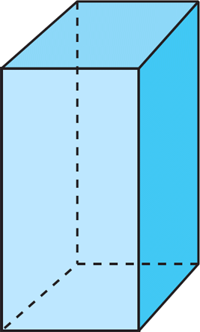

Código esperado OBJ (Puntos pueden cambiar de valor, pero se debe mantener la relación)

(Lista de puntos)

v 0 0 0 0

v 1.5 0 0 0

v 0 1.5 0 0

v 1.5 1.5 0

v 0 0 0 3.8

v 1.5 0 3.8

v 0 1.5 3.8

v 1.5 1.5 3.8

(Matriz de adyacencia)

f 4 3 2 1

f 2 6 5 1

f 3 7 6 2

f 8 7 3 4

f 5 8 4 1

f 6 7 8 5

**Objeto 2**

Imagen del Objeto

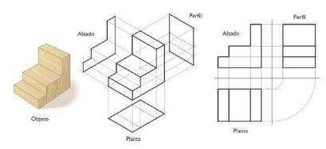

Código esperado OBJ (Puntos pueden cambiar de valor, pero se debe mantener la relación)

v 0.880481 0.464949 -0.677763

v 0.880481 0.464949 0.677763

v -0.880481 0.464949 0.677763

v -0.880481 0.464949 -0.677764

v 0.880481 0.094926 -0.677763

v 0.880480 0.094926 0.677764

v -0.880481 0.094926 0.677763

v -0.880481 0.094926 -0.677763

v -0.489891 0.464949 -0.677764

v -0.489892 0.464949 0.677763

v -0.489891 0.094926 -0.677763

v -0.489892 0.094926 0.677763

v 0.474691 0.464949 -0.677763

v 0.474691 0.464949 0.677763

v 0.474691 0.094926 -0.677763

v 0.474690 0.094926 0.677764

v -0.489891 0.800542 -0.677764

v -0.880481 0.800542 -0.677764

v -0.489892 0.800542 0.677763

v -0.880481 0.800542 0.677763

v 0.474691 0.800542 -0.677763

v 0.474691 0.800542 0.677763

v -0.489891 1.420943 -0.677764

v -0.880481 1.420943 -0.677764

v -0.489892 1.420943 0.677763

v -0.880481 1.420943 0.677763

vn 0.0000 0.0000 -1.0000

vn 0.0000 1.0000 0.0000

vn -1.0000 0.0000 -0.0000

vn 1.0000 -0.0000 0.0000

vn -0.0000 0.0000 1.0000

vn 0.0000 -1.0000 0.0000

usemtl Material

s off

f 14//1 10//1 19//1 22//1

f 11//2 8//2 7//2 12//2

f 1//3 5//3 6//3 2//3

f 10//1 12//1 7//1 3//1

f 3//4 7//4 8//4 4//4

f 11//5 9//5 4//5 8//5

f 15//5 13//5 9//5 11//5

f 14//1 16//1 12//1 10//1

f 15//2 11//2 12//2 16//2

f 13//3 14//3 22//3 21//3

f 1//6 2//6 14//6 13//6

f 5//2 15//2 16//2 6//2

f 2//1 6//1 16//1 14//1

f 5//5 1//5 13//5 15//5

f 17//3 19//3 25//3 23//3

f 21//6 22//6 19//6 17//6

f 3//4 4//4 18//4 20//4

f 10//1 3//1 20//1 19//1

f 4//5 9//5 17//5 18//5

f 9//5 13//5 21//5 17//5

f 23//6 25//6 26//6 24//6

f 19//1 20//1 26//1 25//1

f 20//4 18//4 24//4 26//4

f 18//5 17//5 23//5 24//5

**Objeto 3**

Imagen del Objeto

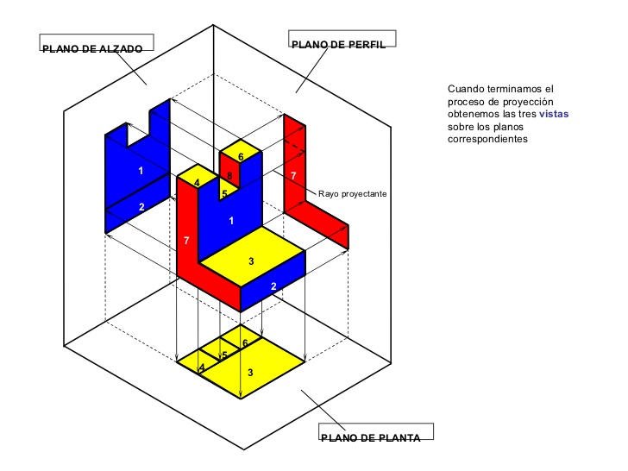

Código esperado OBJ (Puntos pueden cambiar de valor, pero se debe mantener la relación)

v -2.545907 1.100336 -0.558651

v -2.545907 1.477723 -0.558651

v -2.545907 1.100336 0.565880

v -2.545907 1.477723 0.565880

v -3.743957 1.100336 -0.558651

v -3.743957 1.477723 -0.558651

v -3.743957 1.100336 0.565880

v -3.743957 1.477723 0.565880

v -2.545907 1.477723 0.180012

v -2.545907 1.100336 0.180012

v -3.743957 1.477723 0.180012

v -3.743957 1.100336 0.180012

v -2.934164 1.477723 0.565880

v -2.934164 1.100336 0.565880

v -2.934164 1.477723 -0.558651

v -2.934164 1.100336 -0.558651

v -2.934164 1.477723 0.180012

v -2.934164 1.100336 0.180012

v -3.339061 1.477723 0.565880

v -3.339060 1.100336 -0.558651

v -3.339060 1.100336 0.180012

v -3.339061 1.100336 0.565880

v -3.339060 1.477723 -0.558651

v -3.339061 1.477723 0.180012

v -2.545907 1.100336 0.180012

v -3.743957 1.477723 0.180012

v -2.545907 1.477723 0.180012

v -3.743957 1.100336 0.180012

v -2.934164 1.100336 0.180012

v -2.934164 1.477723 0.180012

v -3.339061 1.477723 0.180012

v -3.339060 1.100336 0.180012

v -2.545907 2.657869 0.180012

v -2.545907 2.657869 0.565880

v -3.339061 2.657869 0.565880

v -3.743957 2.657869 0.565880

v -3.743957 2.657869 0.180012

v -2.934164 2.657869 0.180012

v -2.934164 2.657869 0.565880

v -3.339061 2.657869 0.180012

v -3.339061 2.275414 0.180012

v -2.934164 2.275414 0.180012

v -2.934164 2.275414 0.565880

v -3.339061 2.275414 0.565880

vn 1.0000 0.0000 0.0000

vn -0.0000 0.0000 1.0000

vn -1.0000 0.0000 -0.0000

vn 0.0000 -1.0000 0.0000

vn 0.0000 1.0000 0.0000

vn 0.0000 0.0000 -1.0000

usemtl None

s off

f 9//1 4//1 3//1 10//1

f 19//2 8//2 7//2 22//2

f 26//3 6//3 5//3 28//3

f 21//4 22//4 7//4 12//4

f 17//3 13//3 39//3 38//3

f 30//5 17//5 9//5 27//5

f 32//4 21//4 12//4 28//4

f 15//6 2//6 1//6 16//6 20//6 5//6 6//6 23//6

f 27//2 9//2 10//2 25//2

f 25//2 10//2 18//2 29//2

f 31//2 24//2 17//2 30//2

f 19//2 13//2 43//2 44//2

f 10//4 3//4 14//4 18//4

f 4//2 13//2 14//2 3//2

f 19//1 24//1 40//1 35//1

f 26//2 11//2 24//2 31//2

f 29//2 18//2 21//2 32//2

f 18//4 14//4 22//4 21//4

f 13//2 19//2 22//2 14//2

f 2//1 27//1 25//1 1//1

f 6//5 26//5 31//5 30//5 27//5 2//5 15//5 23//5

f 11//2 26//2 28//2 12//2

f 29//4 32//4 28//4 5//4 20//4 16//4 1//4 25//4

f 38//5 39//5 34//5 33//5

f 37//5 36//5 35//5 40//5

f 8//2 19//2 35//2 36//2

f 24//6 11//6 37//6 40//6

f 13//2 4//2 34//2 39//2

f 9//6 17//6 38//6 33//6

f 4//1 9//1 33//1 34//1

f 41//5 44//5 43//5 42//5

f 13//1 17//1 42//1 43//1

f 24//3 19//3 44//3 41//3

f 17//6 24//6 41//6 42//6

f 11//3 12//3 7//3 8//3 36//3 37//3

**Objeto 4** Por definir.

**Objeto 5** Por definir.

**Objeto 6** Por definir.

**Dispositivos móviles**

**Gama media #1**

Android 9.0 Equipo Xiaomi Redmi 6 3GB RAM, 32 GB ROM, Procesador Mediatek Helio P22 Octa-Core, 13 MP Trasera 5 MP Frontal.

**Gama media #2**

Android 8.0 Equipo Moto G5 3GB RAM, 32 GB ROM, Procesador Mediatek 1.4Ghz Quad-Core ARM Cortex-A53, 13 MP Trasera 5 MP Frontal.

**Gama alta #3**

Android 9.0 Equipo Xiaomi Redmi Note 8 6GB RAM, 128 GB ROM, Procesador Snapdragon 665 Octa-Core de 2GHz, 48 MP Trasera 13 MP Frontal.

**Ambientes para captura de fotografías**

**Ambiente #1**

Fondo blanco, ambiente controlado.

**Ambiente #2**

Mesas laboratorio de electrónica, ambiente no controlado